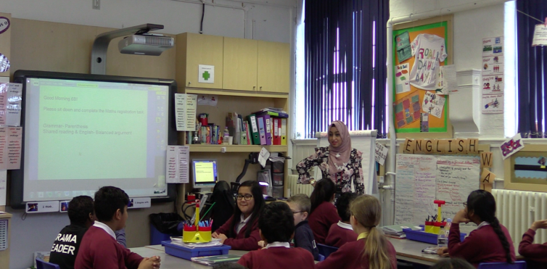
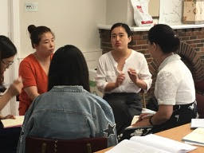
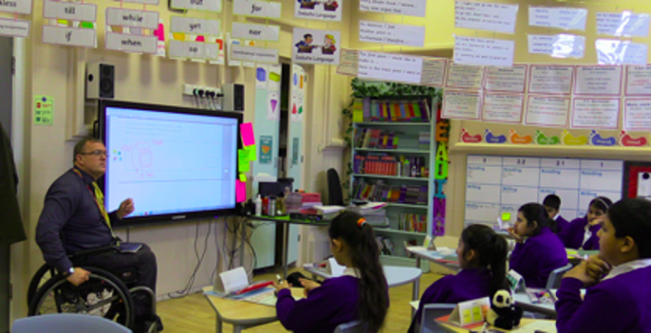
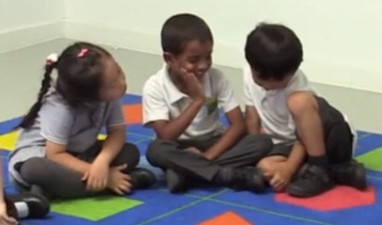
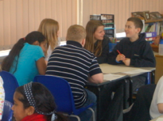
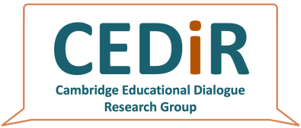
ESQUEMA PARA EL ANÁLISIS DEL DIÁLOGO EDUCATIVO VERSIÓN DEL DOCENTE
(T-SEDA v.8a)
T-SEDA@educ.cam.ac.uk http://bit.ly/T-SEDA
Escrito, investigado y compilado por el colectivo T-SEDA

El colectivo T-SEDA

El desarrollo de T-SEDA ha sido en gran medida un esfuerzo de equipo, que incluye a: Ruth Kershner, Sara Hennessy, Elisa Calcagni, Farah Ahmed, Victoria Cook, Laura Kerslake, Lisa Lee y Maria Vrikki de la Facultad de Educación de la Universidad de Cambridge, y Nube Estrada y Flora Hernández de la Universidad Nacional Autónoma de México. También estamos muy agradecidos con los numerosos colegas que han contribuido de una forma u otra al desarrollo de T-SEDA durante los últimos años. Esto incluye a quienes ayudaron con la traducción al español, chino, francés y hebreo (Ana Laura Trigo Clapés, Elisa de Padua, Elisa Izquierdo, Qian Liu, Ji Ying, Chih Ching Chang, Delphine Cestonaro y Benzi Slakmon).

Agradecimientos

El trabajo original de T-SEDA (y su precursor SEDA) fue apoyado por la Academia Británica (International Partnership and Mobility Scheme) a través del proyecto de 3 años: "Una herramienta para analizar interacciones dialógicas en las aulas" (2013-2015), dirigido por Sara Hennessy y Sylvia Rojas-Drummond en la Universidad de Cambridge, Reino Unido, y la Universidad Nacional Autónoma de México: http://tinyurl.com/BAdialogue. El trabajo mexicano contó con el apoyo de la Dirección General de Asuntos del Personal Académico de la Universidad Nacional Autónoma de México (DGAPA-UNAM) (Proyecto PAPIIT Número: IN303313 y Número PAPIME: PE305814). Agradecemos el apoyo del Consejo de Investigación Económica y Social (RES063270081; RES000230825), patrocinador de la mayor parte del trabajo anterior en el Reino Unido en esta área. Nuestro proyecto ESRC más reciente (ES / M007103 / 1) titulado ‘Diálogo en el aula: ¿Hace una diferencia en el aprendizaje de los y las estudiantes? (Christine Howe, Sara Hennessy, Neil Mercer, Maria Vrikki y Lisa Wheatley, 2015-17: http://tinyurl.com/ESRCdialogue) se basó en SEDA para desarrollar CDAS, un nuevo esquema de 12 categorías y escalas de calificación, probándolos ampliamente con una muestra de 72 docentes de niños y niñas de 10 a 11 años. Los análisis estadísticos de las relaciones entre la enseñanza dialógica y el rendimiento y las actitudes de los y las estudiantes produjeron los hallazgos que han dado forma a esta versión del paquete. Una subvención de ESRC Impact Acceleration permitió un mayor desarrollo de esta propuesta en diversos contextos educativos en siete países en 2018-19.
T-SEDA es utilizado globalmente por profesionales desde los años preescolares hasta la educación superior. Agradecemos a todos los facilitadores, facilitadoras, docentes y estudiantes que participaron en nuestra investigación y pruebas en varios países de los que se han tomado ejemplos con su amable permiso. Se han cambiado algunos nombres cuando los profesores o profesoras deseaban permanecer en el anonimato. Las fotografías que aparecen en el paquete se derivan de nuestros estudios de investigación y se ha facilitado su permiso para usarlos con fines educativos.
The original work on T-SEDA (and its precursor SEDA) was supported by the British Academy (International Partnership and Mobility Scheme) through the 3-year project entitled “A Tool for Analysing Dialogic Interactions in Classrooms” (2013-2015), led by Sara Hennessy and Sylvia Rojas-Drummond at the University of Cambridge, UK, and the National Autonomous University of Mexico: http://tinyurl.com/BAdialogue. The Mexican work was supported by the Dirección General de Asuntos del Personal Académico of the National Autonomous University of Mexico (DGAPA-UNAM) (PAPIIT Project Number: IN303313 and PAPIME Number: PE305814). We appreciate the support of the Economic and Social Research Council (RES063270081; RES000230825), sponsor of most of the UK team's preceding work in this area. Our most recent ESRC project (ES/M007103/1) entitled ‘Classroom Dialogue: Does it Make a Difference for Student Learning? (Christine Howe, Sara Hennessy, Neil Mercer, Maria Vrikki & Lisa Wheatley, 2015-17: http://tinyurl.com/ESRCdialogue) drew on SEDA to develop CDAS, a new 12-category scheme and rating scales, testing them extensively with a large sample of 72 teachers of children aged 10-11. Statistical analyses of the relationships between dialogic teaching and student attainment and attitudes produced the findings that have shaped this version of the pack. An ESRC Impact Acceleration grant supported further development of the pack and trials across diverse educational contexts in seven countries in 2018-19.
T-SEDA is used globally by practitioners from pre-school years to higher education. We thank all of the facilitators, teachers and students who participated in our research and testing across several countries from which examples in this pack have been taken with their kind permission. Some names have been changed where teachers wished to remain anonymous. Photographs appearing in the pack are derived from our research studies; permissions have been received to use them for educational purposes.
Citación para el kit T-SEDA: T-SEDA Collective (2021). Teacher Scheme for Educational Dialogue Analysis (T-SEDA) v.8a resource pack. University of Cambridge. http://bit.ly/T-SEDA.

Contenidos del kit T-SEDA
Este kit contiene información y recursos para que los educadores lleven a cabo una investigación centrada en el diálogo sobre su práctica.

T-SEDA: Guía para el usuario
Información sobre el diálogo educativo y una guía paso a paso a sobre el proceso de investigación. Introduce el ciclo de investigación, que está en el centro de la investigación en el aula. También contiene una auto-evaluación para que el educador reflexione sobre su práctica.
T-SEDA: Recursos centrales
SECCIÓN 1: Esquema de codificación: Una lista de categorías y su explicación para analizar el diálogo. Se ha ilustrado con ejemplos de sugerencias y prácticas dialógicas más generales en el aula.
SECCIÓN 2: Plantillas de observación de clases (muestreo de tiempo, lista de cotejo, escalas de evaluación o calificación).

T-SEDA: Recursos de apoyo
Estos recursos adicionales están disponibles en: http://bit.ly/T-SEDA
SECCIÓN 3: Guía técnica para grabación y transcripción
SECCIÓN 4: Estudios de caso. Ejemplos que ilustran la codificación e interpretación del diálogo por parte de docentes en diferentes contextos, incluyendo sus descubrimientos y los pasos a siguientes.
SECCIÓN 5: Ideas para implementar el diálogo en su aula. Incluye referencias a otras investigaciones sobre diálogo y vínculos a recursos relacionados.
PLANTILLAS EN BLACO: Ciclo reflexivo, plantillas de observación, reflexión personal, plantilla para reporte de resultados de la investigación.
El kit completo está disponible online, incluyendo plantillas descargables para imprimir o editar. Busque el ícono .

Video 1: ¿Qué es el diálogo educativo? | Video 10: Usando el esquema de codificación (parte 1).
Video 2: ¿De qué modo el diálogo potencia el aprendizaje? | Video 11: Usando el esquema de codificación (parte 2).
Video 3: Consejos prácticos para apoyar el diálogo en la clase: reglas del juego. | Video 12: Registrando el diálogo y codificando en su clase.
Video 4: Consejos prácticos para apoyar el diálogo en la clase: puntos de conversación. | Video 13: Identificando el diálogo productivo: ‘construyendo sobre’ y ‘desafiando’ ideas
Video 5: Guía de bienvenida al kit T-SEDA. | Video 14: Practicando la codificación: diálogo de toda la clase.
Video 6: Completando su auto-evaluación. | Video 15: El valor del diálogo en grupo.
Video 7: Completando el ciclo reflexivo. | Video 16: Codificando y clasificando la calidad del diálogo en grupos pequeños.
Video 8: Ética en la investigación educativa. | Video 17: Promoviendo la participación en el diálogo.
Video 9: El impacto de la investigación T-SEDA.
Las guías T-SEDA en video guides
La Guía del usuario de T-SEDA y los recursos que se describen en la página anterior cuentan con video guías. Estos videos ofrecen introducciones breves sobre el uso del kit T-SEDA, así como actividades adicionales para practicar la codificación del diálogo.
Busque el símbolo en el kit.

Los videos están disponibles en: https://www.edudialogue.org/tools-resources/introductory-video-series/
T-SEDA Guía del usuario
Contenidos

a. Introducción a T-SEDA | 1
b. ¿Qué es el diálogo educativo? | 5
c. Diálogo educativo y aprendizaje en diversos contextos | 7
Evidencia de que el diálogo docente-estudiante promueve el aprendizaje. | 7
Diálogo entre grupos de iguales. | 8
Diálogo en diferentes contextos. | 9
Diálogo con niños y niñas que comienzan su escolaridad. | 10
Educación superior y aprendices adultos. | 11
Diálogo en asignaturas del currículum. | 12
Equidad y participación de todos los aprendices. | 13
Promoviendo una cultura positiva en la sala de clases para el diálogo educativo. | 14
d. ¿Hasta qué punto es productivo es el diálogo en mi sala? Una autoevaluación para el o la docente. | 15
e. Ciclo reflexivo de la investigación en la sala de clases. | 17
f. Escogiendo un foco para la investigación. | 20
g. Ética en investigación. | 25
h. Analizando la conversación en la sala: observación sistemática y codificación. | 26
i. Posibles usos de kit T-SEDA. | 30

Parte a. Introducción
Introducción: Sobre T-SEDA
¿Para quién es T-SEDA?
T-SEDA puede ser utilizado por profesores y profesoras en cualquier etapa educativa, desde los primeros años hasta estudiantes adultos. Se puede utilizar en entornos formales de aprendizaje presencial o en línea, en aulas escolares y seminarios universitarios, o en entornos informales como clubes de ocio y tiempo libre. Verá ejemplos de cómo se puede utilizar T-SEDA en este kit de recursos.
¿Cómo funciona T-SEDA?
Puede utilizar T-SEDA para hacer una investigación sobre el diálogo en su entorno de aprendizaje. Durante esta investigación, se volverá más consciente de cómo es el diálogo en este momento, averiguará qué es el diálogo de buena calidad y cómo investigarlo, y decidirá qué desea averiguar sobre el diálogo en su sala. El kit T-SEDA ha sido diseñado para brindar apoyo y ser flexible. Es una guía paso a paso, pero usted también puede adaptar o diseñar los materiales según sus propias necesidades e intereses.
¿Qué necesito saber?
Puede encontrar todo lo que necesita en este kit y en el sitio web de T-SEDA: http://bit.ly/T-SEDA. Hay una gran cantidad de otros recursos de apoyo en este sitio web: www.edudialogue.org. A lo largo del paquete, se le indicará donde puede encontrar la información que necesita.
Video 5: T-SEDA kit—guía de bienvenida presenta una útil descripción general sobre cómo usar el paquete

¿Qué es T-SEDA?
T-SEDA es la sigla de Teacher Scheme for Educational Dialogue (esquema docente para el diálogo educativo). Es una colección de herramientas y recursos que le ayudarán a promover un diálogo de alta calidad en su entorno de aprendizaje. Le ayudará a investigar información sobre el diálogo en su entorno y realizar los cambios que desea ver.

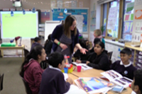
Las herramientas centrales de T-SEDA
Hay tres herramientas centrales que le permitirán realizar su investigación para identificar sistemáticamente cómo es el diálogo de sus estudiantes y su propia práctica (Herramienta 1), cómo utilizar esto como punto de partida para desarrollar una investigación (Herramienta 2) y un esquema de codificación de diálogo para guiar el análisis (Herramienta 3). En el kit se explica cómo puede utilizar cada una de estas herramientas. Hay una variedad de herramientas de observación y consejos en las secciones 2 a 5.

Las buenas investigaciones comienzan identificando aspectos problemáticos, desconcertantes o interesantes de la práctica. Su auto-evaluación lo ayudará a hacer esto y a descubrir en qué desea enfocar su investigación.
Esta guía lo orientará en el proceso de establecer una investigación sobre el diálogo.
El esquema de codificación identifica los tipos de cosas que puede oír y que son ejemplos de diálogos de alta calidad. Estos proporcionarán un enfoque para su investigación en el aula.

El ciclo de investigación
El ciclo de investigación está en la base de T-SEDA. Cada sección de la guía del usuario le ayudará a completar las fases del ciclo de investigación, proporcionándole información útil sobre el diálogo en el aula.

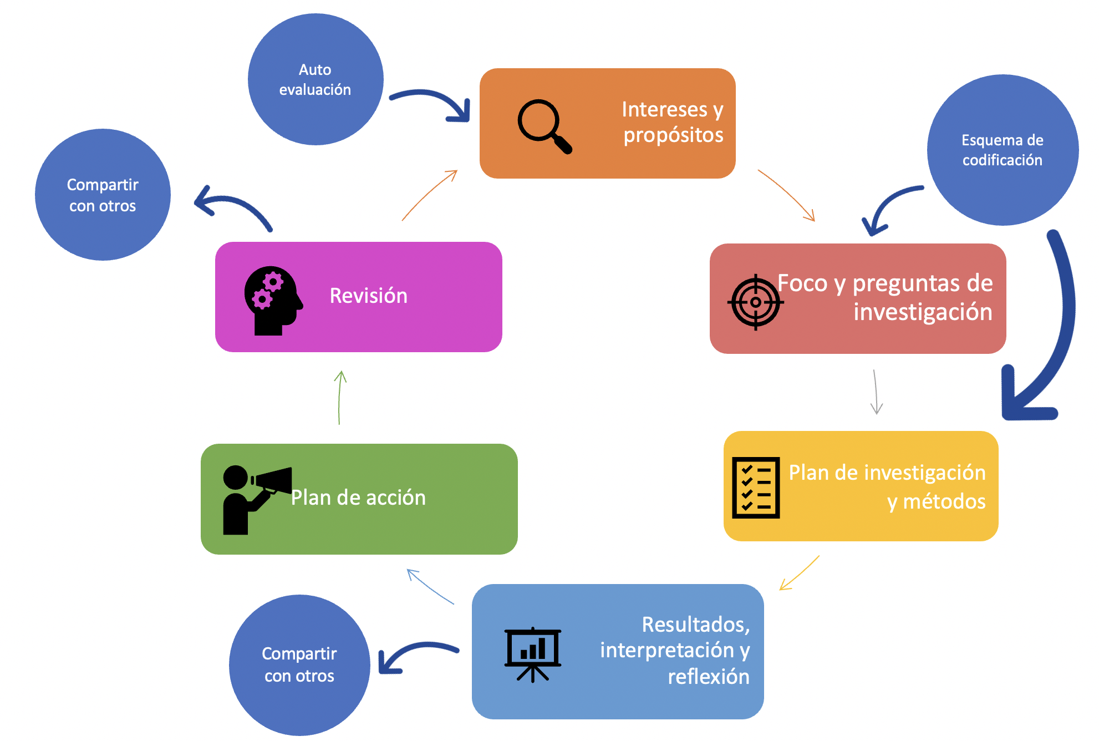

Video 7: Completar el ciclo de reflexión: Entrega más información acerca del ciclo de reflexión y cómo completarlo.

La investigación de Lily:
Desarrollar el razonamiento en el trabajo en grupo en ciencias
Soy maestra de quinto año (9 a 10 años) y, después de usar la herramienta de autoevaluación, me preocupaba que no hubiera suficiente razonamiento en mi aula. Sentí que este era particularmente el caso de la ciencia, donde no todos los y las estudiantes demostraban su razonamiento, por ejemplo, aplicando sus conocimientos para hacer predicciones.
Decidí usar el esquema de codificación T-SEDA para averiguar con qué frecuencia se desarrollaba el razonamiento en el trabajo grupal de niños y niñas durante una unidad de lecciones de ciencias. Hice observaciones en vivo de ciertos grupos utilizando la herramienta de muestreo de tiempo, plantilla 2B, y registré instancias de razonamiento. Descubrí que algunos estudiantes contribuían con su razonamiento con bastante frecuencia, pero otros no lo hacían para nada (al menos no verbalmente).
Habiendo completado estas observaciones, me di cuenta de que necesitaba estructurar las actividades de trabajo en grupo para que todos se sintieran animados y se les diera la oportunidad de compartir su razonamiento dentro del grupo.
Ejemplos de investigaciones de profesores
A continuación, se muestran algunos ejemplos de las formas en que los profesores han utilizado el kit de T-SEDA para realizar sus propias investigaciones en el aula.
La investigación de Kiran:
Interrogando ideas de los demás en Historia
Soy profesor de historia de secundaria (estudiantes de 11 a 16 años) y, utilizando la herramienta de autoevaluación, me preguntaba si mis estudiantes entendían cómo interrogar las ideas de los demás sobre las fuentes. Decidí observar cuánto desafiaban las ideas de los demás cuando analizaban fuentes en parejas. No solo esto, quería que los propios estudiantes se dieran cuenta de lo importante que es rebatir las ideas de los demás, porque algunas fuentes pueden ser deliberadamente engañosas.
Mientras algunos estudiantes trabajaban en parejas, les pedí a otros que hicieran un recuento de cuántas veces cada estudiante de la pareja preguntó o desafió una idea durante un período de 10 minutos. Posteriormente, estos estudiantes dieron retroalimentación a la clase sobre sus observaciones. Esto llevó a un debate en clase realmente productivo sobre cómo rebatir las ideas de los demás y las fuentes, de modo que los y las estudiantes reflexionaran sobre su aprendizaje y obtuvieran una comprensión más profunda del uso de fuentes en historia.
La investigación de Gary:
Desarrollando el diálogo en juego de roles
Soy profesora de niños y niñas de 4 a 5 años, y el área de juego de roles es una parte importante del aula en este nivel. Cuando utilicé la herramienta de auto-evaluación, me di cuenta de que, debido a que la clase tenía una estructura libre, necesitaba averiguar exactamente cómo los niños y niñas usaban el área y, en particular, cómo se respondían entre sí.
Decidí observar a niños y niñas interactuando en el área de juego de roles para ver cómo usaban las ideas de los demás como base del diálogo entre ellos. Utilicé las plantillas 2C y 2D para codificar en vivo, y descubrí que algunos niños y niñas desarrollaban la expresión creativa en su conversación con otros, incorporando nuevas ideas en su juego. Sin embargo, la mayoría jugaban solos y no escuchaban ni respondían a otros niños o niñas.
Después de esto, decidí preguntarles si querían jugar en parejas en el área de juego de roles y compartir ideas sobre cómo jugar. Descubrí que niños y niñas solo respondían a las ideas de los demás si estaban entusiasmados con ellas y también que descubrieron un círculo más amplio de compañeros de juego más allá de sus amistades habituales. Esto significaba que estaban escuchando una variedad de ideas diferentes.

What is educational dialogue?

In dialogue, participants listen to each other, they contribute by sharing their ideas, justifying their contributions and engaging with others’ views.
In particular they explore and evaluate different perspectives and reasons. Relevant questions and contributions are linked between speakers, allowing knowledge to be built collectively within a lesson or over a series of interconnected lessons.
Although verbal interactions are central, dialogue can be supported with non-verbal communication (e.g. gestures, facial expression and eye contact) and by using visual or technology resources. Silence, physical movement, classroom routines and ethos can also be important aspects of dialogue, framing and supporting (or sometimes hindering) the spoken conversation that is the main focus of this pack.

Some features of productive educational dialogue already appear in many classrooms but sustaining productive educational dialogue takes time. It might also challenge participants, especially if they are not used to expressing their views at length or having them examined publicly.

Video 1: What is educational dialogue?
Provides more information about educational dialogue

What’s the difference between dialogue and talk?

Students and teachers, of course, talk a great deal during the course of the day. This talk can have many purposes: giving instructions, students chatting together, or sharing information. However, these examples are not what we mean by educational dialogue. Even when students talk together during learning situations, they may not be engaging in educational dialogue. Take this example from a teacher who has used the T-SEDA resources:

Some students let their learning partner do all the talking, or they would state their thoughts without listening to what their learning partner said. Some pairs either did not talk at all or their talk was off topic. The children were not able to structure their discussions and they did not understand the purpose of their talk. (Natalie)

Although students were talking together, they were not taking part in dialogue because they were not engaging with each other, listening to each other, and their talk was not part of their learning.

The table overleaf indicates the sort of talk that you might hear when students are taking part in educational dialogue.

Diálogo educativo
Parte b. ¿Qué es el diálogo educativo?

¿Cuál es la diferencia entre diálogo y conversación?
Estudiantes y docentes hablan bastante durante el transcurso del día con distintos propósitos como, por ejemplo, dar instrucciones o compartir información. Sin embargo, estos ejemplos no son lo que entendemos por diálogo educativo. Incluso cuando los y las estudiantes conversan durante las situaciones de aprendizaje, es posible que no participen en un diálogo educativo. Tome este ejemplo de un maestro que ha utilizado los recursos de T-SEDA:
Algunos estudiantes dejan que su compañero de aprendizaje hable todo el tiempo, o expresan sus pensamientos sin escuchar lo que dice su compañero. Algunas parejas no hablaron en absoluto o hablaron acerca de otro tema. Los y las estudiantes no pudieron estructurar sus discusiones y no entendieron el propósito de su conversación. (Natalie)
Aunque los y las estudiantes conversaban, no participaban en el diálogo porque no se relacionaban entre sí, no se escuchaban y su conversación no formaba parte del aprendizaje.
La tabla siguiente indica el tipo de conversación que puede escuchar cuando los y las estudiantes participan en un diálogo educativo.
¿Qué es el diálogo educativo?
En el diálogo, los participantes se escuchan unos a otros, contribuyen compartiendo sus ideas, justificando sus contribuciones e involucrándose con los puntos de vista de los demás. En particular, exploran y evalúan diferentes perspectivas y razonamientos. Las preguntas y aportes relevantes están vinculadas entre quienes dialogan, lo que permite que el conocimiento se construya colectivamente dentro de una clase o sobre una serie de clases interconectadas.
Aunque las interacciones verbales son fundamentales, el diálogo puede apoyarse con comunicación no verbal (por ejemplo, gestos, expresión facial y contacto visual) y mediante el uso de recursos visuales o tecnológicos. El silencio, el movimiento físico, las rutinas del aula y la ética también pueden ser aspectos importantes del diálogo, enmarcando y apoyando (o en ocasiones obstaculizando) la conversación hablada, que es el enfoque principal de este kit.
Algunas características del diálogo educativo productivo ya están presentes en muchas aulas, pero mantener un diálogo educativo productivo lleva tiempo. También puede desafiar a los participantes, especialmente si no están acostumbrados a expresar sus puntos de vista en profundidad o a que evalúen sus ideas abiertamente.
Video 1: ¿Qué es el diálogo educativo?:Entrega más información sobre diálogo educativo.

Esquema de codificación de diálogo de T-SEDA

Categorías de diálogo | Contribuciones y estrategias | ¿Qué escuchamos? (palabras clave)
IC - Invitar a desarrollar ideas | Invitar a otra a elaborar, construir sobre, clarificar o enriquecer las ideas/aportes propios o de otros. | ‘Puedes añadir’, ‘¿Qué?’, ‘Dime’, ‘¿Puedes refrasear esto?’, ‘¿Piensas que?’, ‘¿Estás de acuerdo?’.
D -Desarrollar ideas | Construir sobre, elaborar, clarificar, comentar las ideas propias o de los demás expresadas en turnos previos o en otros aportes o contribuciones. | ‘También es’, ‘Eso me hace pensar’, ‘Quiero decir’, ‘Ella quiso decir’.
R -Rebatir | Cuestionar, disentir o desafiar una idea. | ‘No estoy de acuerdo’, ‘Pero, ‘¿Estás seguro?’, ‘… una idea diferente’.
IR - Invitar a razonar | Invitar a otros a explicar, argumentar y/o especular en relación con las ideas propias o de otros | ‘¿Por qué?’, ‘¿Cómo?’, ‘¿Crees que?’, ‘Explícalo más’.
RE - Razonar de forma explícita | Explicar, argumentar y/o utilizar especular en relación con las ideas propias o de otros | ‘Creo’, ‘porque’, ‘así que’, ‘por lo tanto’, ‘para’, ‘si... entonces’, ‘es como...’, ‘imagina que...’, ‘podría’
CA - Coordinar ideas y acuerdos | Contrastar y sintetizar ideas, confirmar acuerdo y consenso; invitar a la coordinación/síntesis | ‘De acuerdo’, ‘En resumen, ...’, ‘Así pues, todos pensamos que...’, ‘resumiendo’, ‘parecido y diferente’
C – Conectar | Hacer que el proceso de aprendizaje sea explícito, vinculando las contribuciones, los conocimientos y las experiencias más allá del diálogo inmediato | ‘En la última lección’, ‘anteriormente’, ‘eso me recuerda’, ‘en la próxima lección’, ‘en relación con’, ‘en casa’
RD – Reflexionar sobre el diálogo o la actividad | Evaluar y/o reflexionar de forma ‘metacognitiva’ sobre los procesos de diálogo o la actividad de aprendizaje; invitar a otros a la reflexión | ‘Diálogo’, ‘conversación’, ‘compartir’, ‘trabajar en grupos/parejas’, ‘tarea’, ‘actividad’, ‘lo que han aprendido’, ‘he cambiado de opinión’
G – Guiar la dirección del diálogo o la actividad | Asumir la responsabilidad de dar forma a la actividad, de enfocar el diálogo en la dirección deseada o de utilizar otras estrategias de estructuración para apoyar el diálogo o el aprendizaje | ‘¿Qué te parece...?’, ‘enfócate’, ‘centrarse en’, ‘vamos a intentarlo’, ‘no hay prisa’, ‘¿Has pensado en...?’
E – Expresar ideas o invitar a la expresión de ideas | Ofrecer o invitar a contribuciones relevantes para iniciar o promover un diálogo (aquellas no cubiertas en otras categorías) | ‘¿Qué opinas sobre…?’, ‘Cuéntame’, ‘tus pensamientos’, ‘mi opinión es que…’, ‘tus ideas’

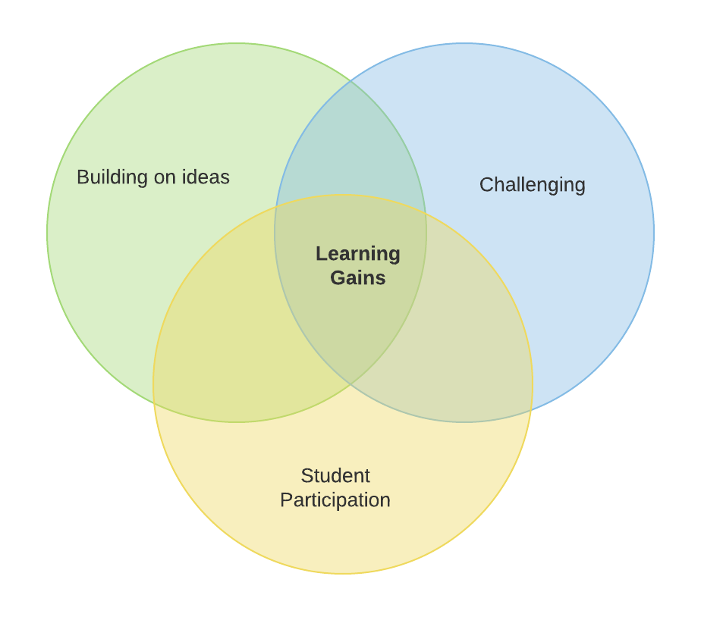
Parte c. Diálogo educativo y aprendizaje de estudiantes en diversos contextos
Evidencia de que el diálogo docente- estudiante promueve el aprendizaje

Existe una base creciente de investigación internacional que apoya la idea de que la enseñanza dialógica es beneficiosa para el aprendizaje de los y las estudiantes y otros elementos de su desarrollo personal. Hallazgos de la evaluación de programas de desarrollo profesional incluyen:
- Mejor rendimiento académico de los y las estudiantes de primaria del Reino Unido (ver Alexander, 2018)
- Aumento de la motivación por el aprendizaje, la autonomía percibida y el interés en las materias asociadas a Ciencia, Tecnología, Ingeniería y Matemática
entre estudiantes de secundaria en Alemania, vinculado a una mayor retroalimentación constructiva de parte de los y las docentes (Kiemer et al., 2015).
Otros estudios se centran en el impacto de las "variaciones naturales" en el diálogo en el aula. Los hallazgos incluyen:
- Estudiantes que conversan utilizando un razonamiento de alta calidad en Lenguaje y Literatura logran mejores resultados (ver Šeďová et al., 2019 en República Checa).
- Estudios de matemáticas en primaria en los EE. UU. encontraron que proporcionar explicaciones detalladas y correctas respaldadas con evidencia se relaciona con un mayor rendimiento.
Recientemente, un equipo de la Universidad de Cambridge generó evidencia contundente sobre el impacto del diálogo docente-estudiante. Los datos provienen de análisis detallados de 144 lecciones por 72 profesores en 48 escuelas primarias en la asignatura de Inglés (http://tinyurl.com/ESRCdialogue).
¿Qué movimientos/elementos/estrategias de conversación están fuertemente asociados con los logros del aprendizaje?
• desarrollar ideas es particularmente importante
• invitaciones para desarrollar ideas
• rebatir y cuestionar los puntos de vista de los demás con respeto *
Estos movimientos/elementos/estrategias de conversación deben ocurrir en el contexto de un aula que apoya a los y las estudiantes en la que se dan estos elementos:
• participación activa de los y las estudiantes: varios estudiantes brindan contribuciones extendidas y se involucran con las ideas de otros
• uso explícito de reglas básicas para hablar - apoyando prácticas dialógicas, negociadas con los y las estudiantes
* ¡Demasiados desafíos sin los otros elementos de apoyo pueden incluso tener un efecto negativo!

Desarrollo de ideas
Desafío

Mejoras en el aprendizaje

Participación de los y las estudiantes

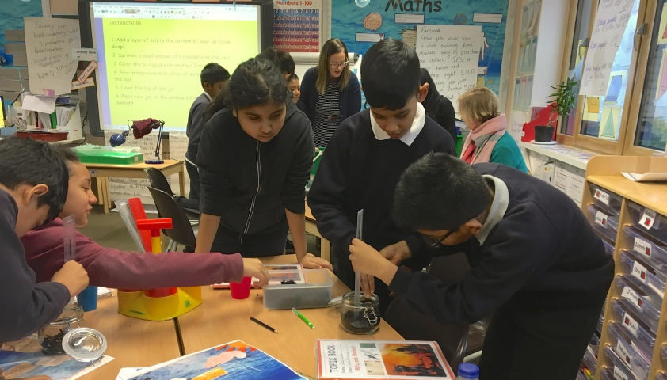
¿Cuál es el valor del trabajo en grupo?

•El trabajo en grupo de alta calidad está fuertemente asociado con mejoras e en el aprendizaje (Howe et al., 2019) especialmente cuando los y las participantes tienen perspectivas diferentes (Bennett et al., 2009).

- Los y las estudiantes pueden aprender de sus compañeros y compañeras.

• Los aprendices pueden poner en práctica las conversaciones para aprender, el razonamiento y la resolución de problemas sin requerir del o la docente.

• Pueden ensayar/poner a prueba sus ideas en un entorno menos estresante antes de compartir su progreso con los y las estudiantes en otros grupos o con toda la clase (Howe 2020).

• Otros estudiantes pueden reflexionar y evaluar nuevas ideas incluyendo el uso de rúbricas formales, yendo más allá de la escucha pasiva
¿Qué son los puntos de conversación?

• Frases – no preguntas- frente a las que los y las estudiantes deben asentir o disentir (respetuosamente) durante una discusión.
• Pueden ser provocativos, interesantes, verdaderos, falsos.
• Pueden ser usados para generar respuestas basadas en hechos o en la imaginación.
• Como las reglas básicas, puede ser usados en discusiones en grupos de trabajo o con toda la clase.
Video 4: Consejos prácticos para apoyar el diálogo en la sala de clases: puntos de conversación
¿Cómo hacer que el trabajo en grupo sea efectivo?
Niños y niñas necesitan aprender a dialogar y trabajar juntos de manera eficaz en grupos; a menudo no son expertos en esto. Las "reglas básicas" y “oraciones generadoras” pueden hacer que los alumnos se acostumbren a escuchar, hacer referencia a otros, expresar su acuerdo y rebatir respetuosamente, dar razones.
El apoyo al diálogo en el que los y las estudiantes se involucran con las ideas de los demás debe integrarse en el diseño de la actividad, por ejemplo, requiriendo que trabajen conjuntamente para alcanzar una meta y apuntando a estimular el debate razonado. Los puntos de conversación son una gran actividad para esto; vea el cuadro a continuación.
¿Cómo puede saber si el trabajo en grupo apoya el aprendizaje?
La herramienta 2G proporciona una escala de calificación para la calidad del trabajo en grupo; hay versiones para observar a estudiantes pequeños y mayores y una para la autoevaluación los y las estudiantes. Puntajes altos en estas escalas están fuertemente vinculados con resultados de aprendizaje (ej. Howe et al., 2019).
Diálogo en grupos de pares

Diálogo en diferentes contextos
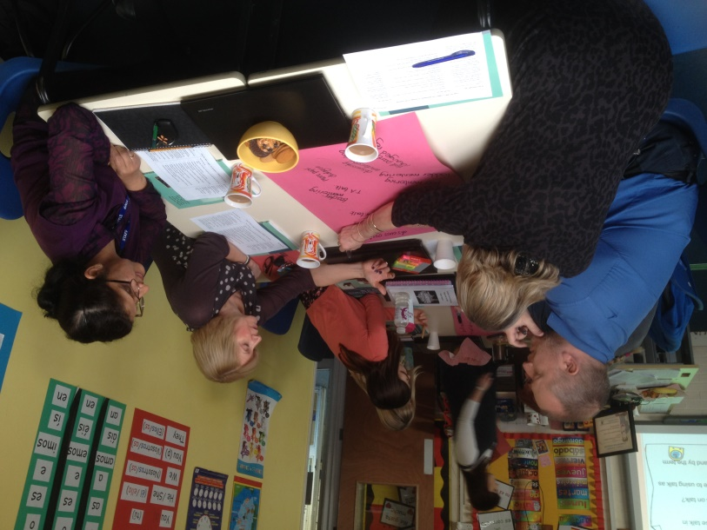
El diálogo educativo se puede practicar con diversos grupos de estudiantes de todas las edades y en todos los temas y contenidos. Por esa razón, el kit T-SEDA está diseñado para ser versátil y adaptable, y ya ha sido utilizado por profesionales en diversos contextos. Las siguientes páginas le ayudarán a pensar en el diálogo en su entorno: busque las que sean relevantes para su trabajo.

 | Niños y niñas pequeños: es posible que escuche un lenguaje más simple. En el desarrollo de ideas o al rebatirlas, se pueden escichar este tipo de frases: | Estudiantes mayores: es posible que escuche iniciadores de oraciones más formales o un lenguaje más sofisticado.
Desarrollar ideas | ‘Y…’; ‘Entonces…’; ‘Oh, sí…’; | ‘Estoy de acuerdo con…’; ‘Ese es un buen punto’; ‘Comenzamos pensando que…, y luego…’
Desafío | ‘¡No!’; Pero…’; ‘No puede ser…’; | ‘No estoy de acuerdo…’; Eso no parece correcto ‘; ‘Eso no es posible porque…’; ‘Creo que eso es correcto a la mitad’ ; ‘Eso no es posible’
Razonamiento | ‘Porque…’

Punto de reflexión: Revise los códigos de diálogo en la Parte B, con los ejemplos de lo que podría escuchar, y mire los ejemplos a continuación. ¿Cómo cree que los y las estudiantes de su entorno verbalizarían los diferentes códigos de diálogo? ¿Qué podría escuchar en su aula?

Escucha, Atención y Comprensión.  Estudiantes en el nivel de desarrollo esperado: | Posible código de diálogo T-SEDA | Lo que usted podría escuchar
Escuchan atentamente y responden a lo que escuchan con preguntas, comentarios y acciones relevantes cuando se les lee y durante las discusiones de toda la clase y en las interacciones en grupos pequeños. | Desarrollar ideas (D): Construir sobre, elaborar, clarificar, comentar las ideas propias o de los demás expresadas en turnos previos o en otros aportes o contribuciones. | Me siento bien de no haber visto un monstruo. El ratón era valiente  Sí, el ratón era valiente y travieso.
Hacen comentarios sobre lo que han escuchado y hacen preguntas para aclarar su comprensión; | Desarrollar ideas (D): Construir sobre, elaborar, clarificar, comentar las ideas propias o de los demás expresadas en turnos previos o en otros aportes o contribuciones.  Rebatir (R): Cuestionar, disentir o desafiar una idea. | ¿De dónde venían entonces los esqueletos?  No, no me dan miedo los esqueletos, parecen amistosos.
Mantienen una conversación cuando participan en interacciones recíprocas con su profesor o profesora y compañeros o compañeras. | Conectar (C): Hacer que el proceso de aprendizaje sea explícito, vinculando las contribuciones, los conocimientos y las experiencias más allá del diálogo inmediato | Igual como leímos en el libro. Fuimos al bosque y nos tropezamos y resbalamos, nos tropezamos y resbalamos.
Hablar
Estudiantes en el nivel de desarrollo esperado:
Participan en debates en grupos pequeños, en la clase y de manera individual, dando a conocer sus propias ideas, utilizando vocabulario introducido o adquirido recientemente; | Guiar la dirección del diálogo o la actividad (G): Asumir la responsabilidad de dar forma a la actividad, de enfocar el diálogo en la dirección deseada o de utilizar otras estrategias de estructuración para apoyar el diálogo o el aprendizaje. | Toma un plato grande y entonces puede ser papa oso. Yo seré mamá osa.
Ofrecen explicaciones de por qué pueden suceder las cosas, haciendo uso de vocabulario introducido o adquirido recientemente a través de cuentos, no ficción, rimas y poemas cuando sea apropiado; | Razonar de forma explícita (RE): Explicar, argumentar y/o especular en relación con las ideas propias o de otros. | Creo que si hago un sandwich gigante con mermelada, el pan se pondrá muy blando.
Diálogo con niños y niñas que comienzan su escolaridad
El diálogo está en el centro de la educación en los años preescolares (de 2 a 5 años). Hay varias formas en las que implementar una investigación T-SEDA ayudará a identificar los tipos de diálogo que utilizan niños y niñas en esta etapa. La siguiente tabla muestra las habilidades para hablar y escuchar extraídas de un plan de estudios nacional (Inglaterra). ¿Podría aplicarlos en su propio contexto?

Diálogo en Educación Superior con aprendices adultos
El diálogo educativo también tiene un papel valioso que desempeñar en la educación superior (ES) y la educación de personas adultas. Docentes de varios países han llevado a cabo con éxito investigaciones de T-SEDA en sus universidades, donde creían que un mayor diálogo sería beneficioso para el aprendizaje de los y las estudiantes. A continuación, se muestran algunos ejemplos en contextos de educación superior.
Steven es un profesor de derecho que ha utilizado los recursos de T-SEDA para realizar su propia investigación. Señaló que el valor de la educación dialógica es que ayuda a promover habilidades de aprendizaje autodirigido que son importantes en el contexto de la ES.
Steven también se dio cuenta de que los diferentes tipos de entornos de aprendizaje en ES podrían promover diferentes formas de interacción dialógica. En una clase expositiva, descubrió que hacer preguntas abiertas era una forma de alentar a los y las estudiantes a participar en el diálogo.
Por ejemplo, cuando formuló la pregunta: "¿Debería el Derecho Internacional de Inversiones estar involucrado de alguna manera con los esfuerzos de la lucha contra el lavado de dinero / contra el financiamiento del terrorismo, o deberían ser mutuamente excluyentes?", Steven no estaba buscando una respuesta predefinida. En cambio, quería que los y las estudiantes "comenzaran a explorar, analizar y evaluar la pregunta utilizando su diálogo interno". Luego, podrían discutir la pregunta en un grupo más pequeño en un momento posterior y considerar cómo otros habían reflexionado a partir de esta pregunta.
Steven concluyó que las prácticas dialógicas sugeridas en el kit T-SEDA pueden usarse junto con el contenido de la asignatura de educación superior para permitir que los y las estudiantes discutan temas con mayor profundidad y desarrollen una visión crítica frente a las materias.
Katy enseña inglés como segundo idioma a estudiantes adultos. Ella llevó a cabo una investigación T-SEDA con el fin de crear un ambiente de aula de apoyo para aumentar la motivación y permitir que los y las estudiantes exploren el contenido de sus clases de manera más creativa. Estaba particularmente interesada en el uso de reglas básicas para hablar.
Katy descubrió que la investigación le permitía prestar más atención a aspectos de su propia enseñanza, como los tipos de preguntas que estaba haciendo. Sus estudiantes participaron mucho durante las clases, demostrando que podían rebatir las ideas de los demás y enriquecer lo que otros habían dicho.
Creo que una vez que los profesores se den cuenta del poder de simplemente cambiar la forma en que haces preguntas, o cambiar la forma en que alumnos y alumnas hacen preguntas, podría ser un gran descubrimiento.
Diálogo en las asignaturas del curriculum
En Inglaterra, el documento National Curriculum¹ (Curriculum Nacional) para edades de 5 a 16 años establece que los y las estudiantes deben dominar el lenguaje hablado en la escuela:
6.2 Se debe enseñar a los y las estudiantes a hablar con claridad y transmitir ideas con confianza utilizando el inglés estándar. Deben aprender a justificar ideas con razones; hacer preguntas para comprobar su nivel de comprensión; desarrollar vocabulario y adquirir conocimientos; negociar; evaluar y desarrollar ideas a partir de las de otros; y seleccionar el registro apropiado para una comunicación eficaz. Se les debe enseñar a hacer descripciones y dar explicaciones bien estructuradas y a desarrollar su comprensión mediante la especulación, la formulación de hipótesis y la exploración de ideas. Esto les permitirá aclarar su pensamiento y organizar sus ideas para escribir.
Las frases resaltadas en la declaración anterior muestran las similitudes entre los objetivos curriculares del Lenguaje hablado y el diálogo que es clave para el aprendizaje que se muestra en la Parte B. Por supuesto, lo que escuchará en su aula depende de la edad y la etapa de sus estudiantes.

Las investigaciones de T-SEDA se pueden realizar en todas las asignaturas con estudiantes de cualquier edad. Ayudar a los y las estudiantes a mejorar su diálogo puede ayudar al aprendizaje desde los primeros años de la escuela primaria hasta estudiantes en los últimos años de la edad escolar.
Los profesores han usado el kit T-SEDA en diversas de materias: matemáticas de primaria; clases de física con jóvenes de 16 años; clases de psicología con jóvenes de 16 años; en clases de secundaria de historia de inglés. Estos son solo algunos ejemplos.
Una reacción típica de estos docentes es que las prácticas dialógicas “realmente ayudan a desarrollar el conocimiento [de los y las estudiantes] en ese tema, y ​​que “rebatir ideas les hizo pensar en ellas desde una perspectiva diferente”(Jacob).
Otros profesores o profesoras han querido observar y mejorar el diálogo de sus estudiantes como parte de la cultura del aula y no como parte de un tema específico. Por ejemplo, Nadia quería investigar si niños y niñas podían aprovechar las ideas de los demás en una variedad de asignaturas como inglés, matemáticas, geografía e historia. Otra profesora, Lucy, descubrió que estudiantes de su clase usaban reglas de conversación y señales auditivas para aprovechar las ideas de los demás durante el debate en clase.

1. https://www.gov.uk/government/publications/national-curriculum-in-england-english-programmes-of-study

Equidad y participación de todo el alumnado
El diálogo educativo puede ayudar a crear un espacio para las voces de todo el alumnado y una clase con un espíritu más inclusivo.

ENTONCES, es importante considerar factores relacionados con la participación de las personas y el contexto, tales como:

• diferencias individuales en la comunicación, incluyendo elementos no verbales.

• diferencias culturales y elementos comunes.

• estructura de las clases, rutinas, actividades y ambiente (físico y social).

MEDIDAS PRÁCTICAS pueden incluir:

• discutir el valor de escuchar otras voces en el aula
• adaptar y ampliar las plantillas de observación en el kit T-SEDA para responder preguntas específicas sobre la inclusión
• Desarrollar nuevas estructuras de apoyo para la interacción grupal y la conciencia sobre la diversidad cultural.

PERO existen barreras para la participación dialógica de todo el alumnado que pueden encontrarse en:

• formas de comunicarse

• falta de confianza para participar

• la comprensión de diferentes perspectivas y formas de pensar

• la aceptación y valoración de diversas opiniones

• percepciones y motivaciones contradictorias para la participación

• ideas preconcebidas sobre la "habilidad" y la capacidad para participar

• desafío cognitivo

Principios dialógicos para una participación equitativa:

• La noción de diálogo es intrínsecamente inclusiva de los diversos puntos de vista y conocimientos de las personas.

• todas las personas tienen derecho a ser escuchadas

• todas las personas participan para promover el aprendizaje de todos los y las estudiantes.

• La inclusión de diversas voces y perspectivas contribuirá a la comprensión de lo que significa el diálogo en la práctica.

Incluir en el diálogo a estudiantes con Trastorno del Espectro Autista

Por ejemplo, Ana Laura Trigo Clapés ha ideado formas de ajustar el esquema de codificación T-SEDA a las características de comunicación asociadas con el autismo. Algunas de las estrategias se enriquecieron, agregando sugerencias de cómo podrían implementarse para ayudar a los y las estudiantes a comprender el contenido y la estructura del diálogo y lo que se espera de su participación. Se agregaron seis características principales, incluida la incorporación de representaciones visuales o físicas, ser explícito/a, dividir la información en pasos, ofrecer opciones, mediar el diálogo con los compañeros y brindar apoyo 1 a 1. También otras nuevas estrategias relacionadas con la configuración del entorno físico del aula y la planificación de actividades más amigables o asequibles que abren oportunidades para diferentes formas de contribuir al diálogo. Póngase en contacto con t-seda@educ.cam.ac.uk para obtener más información sobre los recursos gratuitos disponibles.

Conseguir que una clase participe en un diálogo educativo productivo puede llevar tiempo. Es posible que los y las estudiantes no acostumbren compartir abiertamente sus ideas o a que otros estudiantes no estén de acuerdo con ellos.
En la mayoría de los entornos, algunos estudiantes estarán muy interesados ​​en compartir sus ideas y a otros no les gustará hablar en absoluto. Algunos estudiantes pueden preferir hablar a escribir, mientras que a otros les resulta difícil hacerse entender.
Las reglas básicas o reglas de conversación son una buena forma de crear una cultura en el aula en la que todos y todas se sientan cómodos para compartir y rebatir ideas.
Estas reglas permiten a todo el alumnado saber qué se espera de ellos y de los demás durante los debates y es necesario que en su creación participen activamente los y las estudiantes. Por ejemplo, podría pedirles a los y las estudiantes que compartan sus ideas sobre lo que creen que deberían ser las reglas de conversación. Luego, es importante recordarlas, por ejemplo, repetirlas al comienzo de las lecciones y alentar la reflexión y su seguimiento a lo largo del tiempo. (Consulte la escala 2F para calificar los niveles de participación de los y las estudiantes y medir su contribución para crear reglas de conversación)
Video 3: Consejos prácticos para apoyar el diálogo en el aula puede darle más información sobre cómo establecer estas reglas.
También puede encontrar un set de reglas de conversación para establecer el diálogo aquí. Esta página le ayudará a pensar sobre el dialogo en su sala; revise los recursos que le parezcan relevantes.
https://thinkingtogether.educ.cam.ac.uk/resources/
Promover una cultura de aula positiva para el diálogo educativo

Ejemplos de reglas de conversación
No interrumpas cuando otros estén hablando
Argumentamos nuestras ideas
Escuchamos lo que dicen los demás
Participar también significa pensar y escuchar, no solo hablar
Está bien no estar de acuerdo con alguien
Nos hacemos preguntas entre nosotros/as

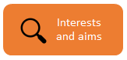
Intereses y propósitos
Parte d. ¿Hasta qué punto es productivo es el diálogo en mi aula? Una auto-evaluación para docentes
Su auto-evaluación

Sección del ciclo de investigación

Quizás usted quiera comenzar su autoevaluación¹. Pero recuerde que a veces podemos comprender las afirmaciones de la autoevaluación de manera diferente. Por ejemplo, una regla básica como “confiamos en los demás y los escuchamos” puede tener diferentes significados, tales como²:
• Promover las relaciones interpersonales
• Escuchar las ideas de todos y todas
• Aprender del modo de razonar de los demás.
Su auto-evaluación le ayudará a identificar las características de su práctica en el aula. También le ayudará a:
• Empezar su ciclo de reflexión enfocándose en sus intereses y propósitos y así empezar a pensar en su investigación.
• Reflexionar y monitorear lo que sucede a medida que avanza.
• Ver cómo ha cambiado el diálogo en su aula repitiendo la evaluación después de su investigación.

Encontrará la auto- evaluación en la página siguiente. También hay una versión descargable disponible en el sitio web de T-SEDA para que la complete.
Herramienta 2H, Cuestionario de enseñanza dialógica: la evaluación de su práctica también le ofrece la oportunidad de reflexionar sobre su práctica. Puede hacer esto en diferentes instancias para investigar cómo podría estar cambiando su práctica.
Video 6: Completar su auto-evaluación

1 Esta auto-evaluación se basa en una tabla original escrita por Diane Rawlins, una de nuestras co-investigadoras docentes en Cambridge. (Beca del Consejo de Investigaciones Económicas y Sociales nº RES063270081).
2 Esta distinción entre las tres capas y elementos diferentes del diálogo en el aula se destacó en un estudio de intervención de métodos mixtos a gran escala sobre el diálogo en el aula en la enseñanza de ciencias y matemáticas (www.educ.cam.ac.uk/research/projects/episteme/ ).

Punto de reflexión: al realizar la auto-evaluación, pregúntese:
• ¿Qué significan esto en mi práctica y cómo sé que realmente está sucediendo?
• ¿En qué medida mi aula favorece el diálogo para el aprendizaje?
• ¿Cuál es la diferencia entre las columnas "yo" y "nosotros"? ¿Existe alguna diferencia entre su planificación y lo que sucede en la práctica?

Autoevaluación: apoyar el desarrollo del diálogo en el aula
Reflexione sobre el aprendizaje y la enseñanza en su clase y califique cada afirmación con: (1) rara vez (2) a veces (3) habitualmente
En mi enseñanza, ... | Mi califica-ción | En nuestra clase, ... | Mi calificación
- ¿valoro la conversación de los y las estudiantes en mis lecciones y planifico que se lleve a cabo en grupos y en situaciones en las que participe toda la clase?  - ¿garantizo que todos participen alguna vez en el diálogo de la clase, incluido yo mismo/a?  - ¿tengo en cuenta las necesidades e intereses individuales de cada estudiante al desarrollar el diálogo?  - ¿animo a los y las estudiantes a que se responsabilicen de su propio aprendizaje (de forma individual y colectiva)?  - ¿invito a los y las estudiantes a que desarrollen sus propias ideas y las de los demás?  - ¿invito a los y las estudiantes a que argumenten sus ideas y opiniones?  - ¿invito a los y las estudiantes a que se planteen preguntas entre ellos que desafíen sus ideas?  - ¿invito y animo a los y las estudiantes a que comparen/coordinen distintas ideas?  - ¿apoyo a los y las estudiantes de varias formas para permitirles que expresen sus ideas, puntos de vista y emociones?  - ¿me baso en las contribuciones de los y las estudiantes para avanzar en el diálogo utilizando mis propios conocimientos y comprensión de la asignatura?  - ¿asumo riesgos y experimento probando nuevos enfoques de enseñanza dialógica?  - ¿escucho a los y las estudiantes, les doy mi opinión y les respondo de forma constructiva?  - ¿utilizo los recursos del aula (incluida la tecnología) de modo dialógico para ayudar a los y las estudiantes con su aprendizaje? |  | - ¿creamos una conversación inclusiva?  - ¿confiamos en los demás y nos escuchamos?  - ¿expresamos varios puntos de vista?  - ¿nos rebatimos los unos a los otros de forma respetuosa?  - ¿explicamos nuestros razonamientos de forma clara?  - ¿nos planteamos preguntas para profundizar?  - ¿tenemos la voluntad de cambiar de opinión de vez en cuando?  - ¿llegamos a veces a un acuerdo?  - ¿nos ayudamos los unos a los otros a entender las cosas de forma distinta y a mejorar conjuntamente las ideas?  - ¿ampliamos y perfeccionamos lo que ya sabemos?  - ¿seguimos con el diálogo a lo largo del tiempo, de una lección a otra?  - ¿resumimos lo que hemos aprendido?  - ¿nos damos cuenta de lo que todavía necesitamos o queremos aprender y cómo nos gustaría hacerlo?

Parte e. Ciclo reflexivo de la investigación en el aula
T-SEDA es particularmente adecuado para situaciones en las que los docentes han identificado un interés o preocupación particular en el habla y el aprendizaje en el aula. En este punto, es posible que usted haya identificado a partir de su auto-evaluación que tiene un objetivo o propósito particular para su aula, o puede haberlo identificado durante conversaciones con colegas o incluso con sus estudiantes.
Los enfoques descritos en el kit T-SEDA se basan en la creencia de que la indagación reflexiva está en la base de la enseñanza. Centrar las preguntas de investigación y realizar una breve investigación en el aula puede ayudar a centrar la atención, agudizar la conciencia y desarrollar la comprensión de lo que realmente está sucediendo en el acelerado entorno del aula. La reflexión sobre la evidencia observada y la discusión adicional con los colegas respalda la toma de decisiones posterior sobre el establecimiento de prioridades y la decisión de intervenir y cómo. Este proceso de indagación se asemeja a la investigación-acción basada en la escuela, en la que el conocimiento y la comprensión se desarrollan a través de ciclos iterativos de planificación, pilotos en el aula, observación, evaluación, reflexión y modificación.
Enfocarse en el diálogo educativo
Puntos de reflexión:
1. Ahora que ha completado su auto-evaluación, ¿cuáles son los temas que más le interesan para realizar una investigación? ¿Qué quiere averiguar o cambiar sobre el diálogo en su aula? Anote algunas ideas para una posible investigación.
2. Regrese y observe el esquema de codificación T-SEDA en la Parte b. ¿Cuáles de los códigos cree que son más relevantes para usted? Anote los códigos junto a sus ideas para una posible investigación.
3. También puede interesarle otros aspectos del diálogo, como las reglas de conversación y / o los niveles generales de participación en una sesión (plantilla 2F) o la autoevaluación de estudiantes sobre la calidad del trabajo en grupo (plantilla 2G).
4. Ahora mire el ciclo de investigación en la página siguiente. Ha estado trabajando en la sección superior, Intereses y objetivos, para la que identificó puntos de interés y posibles objetivos. También ha comenzado a pensar en los códigos T-SEDA relevantes del esquema. La siguiente sección del kit le ayudará a delimitar su enfoque para que pueda planificar su investigación.

Esta página muestra el ciclo de investigación con información adicional sobre cada etapa, lo que le ayudará a completar su propio ciclo.

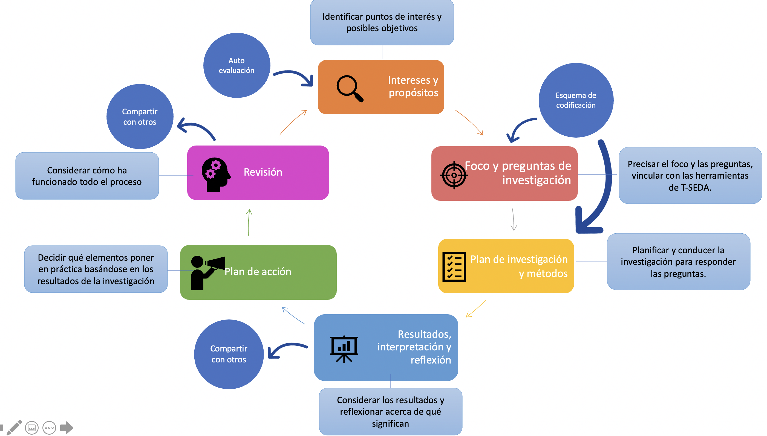

Aquí hay un ejemplo de un ciclo de investigación que ya ha sido completado.

Ciclo reflexivo de investigación Nombre: Julia Mena
Intereses y propósitos
Cuando trato de animar a los y las estudiantes de diferentes niveles a trabajar juntos, quienes tienen mejor desempeño tiende a decirles la respuesta a los que tienen más dificultades.
Foco y preguntas de investigación ¿El alumnado desarrolla sus ideas? ¿Participan todos? ¿Participan los o las estudiantes más callados?¿Se rebaten las ideas con respeto?
e
Plan de investigación y métodos

Observar estudiantes trabajando en pares de habilidades mixtas usando 2A y 2C para identificar la participación y la calidad del diálogo.
Resultados, interpretación y reflexión
Los y las estudiantes rara vez desarrollan sus ideas, estudiantes con buen desempeño explican o dan respuestas. Muy poca participación de estudiantes de bajo desempeño, todos dirigidos por quienes tienen buen desempeño.
Plan de acción
Crear reglas básicas juntos. Hablar sobre cómo el diálogo puede ayudar a todos y todas. Introducir oraciones generativas. Desarrollar una metaconciencia de los beneficios del diálogo.
Revisar
Mejora sustancial en la cantidad y calidad del diálogo - explicando el razonamiento y construyendo ideas. ¿Tiene esto impacto en el aprendizaje?¿Los resultados serían diferentes entre estudiantes con rendimiento similar?

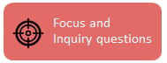
Parte f. Escoger un foco de investigación
Generar una pregunta de investigación puede ser un desafío porque hay mucho que usted podría hacer: una regla general para las preguntas de investigación es limitar su pensamiento a algo que usted pueda abordar. Es posible que tenga el objetivo general de que todos los y las estudiantes de su clase participen, se basen en las ideas de los demás y se desafíen entre sí, ¡pero eso es mucho en lo que concentrarse!
Foco y preguntas de investigación
Generar una pregunta de investigación

Sección del ciclo de investigación
Las siguientes páginas ofrecen orientación sobre diferentes formas de generar una pregunta de investigación, y es bueno recordar que no existe una única forma correcta de hacerlo. Sin embargo, hay algunos principios que se deben tener en cuenta al plantear una pregunta de investigación:
• Debe basarse en un problema real que haya notado en su aula para que la investigación sea relevante para usted.
• Hablar de sus pensamientos con otros colegas puede ayudarle a formular una pregunta; por ejemplo, es posible que se dé cuenta de que todo el equipo docente coincide en identificar el mismo problema.
• Debe ser manejable para usted en su aula (basado en el tiempo que tiene y si hay otras personas adultas para ayudar, por ejemplo).
• Debe permitir comprender la práctica, tomar una acción, probar algo y / o mejorar una situación de enseñanza / aprendizaje.
• No debe dar lugar a una simple respuesta como "sí" o "no". Las buenas preguntas de investigación comienzan con palabras como "¿Cómo ..."; '¿Qué pasa cuando…'. Son preguntas abiertas para que surjan diferentes respuestas.

Cuando piense en lo que puede hacer, puede ser útil preguntarse "¿Cómo voy a estudiar mi pregunta de investigación?" para llegar a una pregunta de investigación que sea manejable. Las secciones 1 y 2 de este kit le brindan ejemplos de códigos T-SEDA, técnicas de observación y plantillas: vale la pena revisarlos mientras planifica su investigación. También puede ver estos videos:
Video 7: Completar su ciclo reflexivo

Video 10: Usar el esquema de códigos (parte 1)

Video 11: Usar el esquema de códigos (parte 2)

Canalizar sus pensamientos en una pregunta de investigación
Una forma de generar una pregunta de investigación es pensar en ella como un proceso de canalización que comienza con un problema y luego reduce su enfoque, hasta llegar a una pregunta de investigación.

Canalización de preguntas para hacerse a uno mismo

Un ejemplo de canalización para generar una pregunta de investigación
Voy a ver el código de diálogo hacer razonar de forma explícita (RE).
Quiero que todos los niños y niñas razonen sus opiniones.
Quiero ver qué sucede cuando uso iniciadores de oraciones con los y las estudiantes.

He notado que los y las estudiantes no aporta las razones de sus respuestas durante los debates en clase.
Otros detalles
¿Qué aspectos del kit T-SEDA usará?
¿Qué puede hacer para que sucedan los cambios que desea?
¿Qué le gustaría que sucediera o cambiara en su aula?
¿Qué elemento problemático, interesante o desafiante ha observado en su aula?

Quiero centrarme en el razonamiento durante las lecciones de matemáticas.

Ejemplo de pregunta de indagación: ¿El uso de oraciones generadoras mejora el razonamiento de los y las estudiantes en matemáticas? ¿Cómo?

Los diagramas de estas páginas pueden darle más ideas sobre en qué desea enfocarse y cómo dar forma a su pregunta.

Punto de reflexión: A estas alturas, usted ya debe tener una idea de cuáles desea que sean sus preguntas de investigación. Si no es así, revise otra vez su auto-evaluación y la guía para generar una pregunta de investigación. También puede buscar inspiración en la Parte H, que explica cómo codificar y analizar el diálogo en su aula. O puede discutir sus pensamientos con un colega para ayudarlo a pensar.

Making sure you carry out an ethical inquiry
Part g. Research ethics

El kit de aprendizaje profesional T-SEDA pretende respaldar la indagación reflexiva de los docentes con el objetivo de mejorar el diálogo en el aula. Como en cualquier tipo de actividad profesional, existen algunas consideraciones éticas generales para el uso de T-SEDA en la investigación del diálogo en el aula. Tenga en cuenta que se espera que los investigadores educativos de Gran Bretaña cumplan las directrices éticas publicadas por la Asociación Británica de Investigación Educativa: http://bit.ly/BERAethics2018.

Los principios de la ética de la investigación

Minimizar el riesgo de perjuicio y maximizar los beneficios

Obtener consentimiento informado

Proteger el anonimato y la confidencialidad

Evitar prácticas engañosas

Ofrecer el derecho de abandonar la investigación

¿Qué significa riesgo de perjuicio?

Daño o incomodidad físicos de los participantes

Angustia psicológica y malestar, incluida la presión que puedan sentir los participantes para colaborar

Desventajas sociales

Falta de privacidad y anonimato

Para seguir los principios éticos de la investigación, es importante considerar estos puntos antes, durante y después de la suya. Puede optar por discutir estos temas con colegas o tomar sus propias notas sobre cualquiera de estos puntos:

- ¿Deberían tenerse en consideración las opiniones de terceros (familias, estudiantes)? | 6. ¿Podría surgir alguna información negativa o embarazosa en la indagación?
- ¿Cuáles son los beneficios de su indagación? (p. ej.: para colegas, alumnos) | 7. ¿Cómo protegerá a sus estudiantes del daño derivado de cualquier dato negativo?
- ¿Cómo protegerá los datos de los participantes? (p. ej.: escritos o grabados) | 8. ¿Necesita que estudiantes o sus familias firmen formularios de consentimiento?
- ¿De qué forma explicará la indagación a sus estudiantes y a otras personas del centro? | 9. ¿Cómo protegerá la privacidad de las personas involucradas en la investigación?
- Cuando comparta los resultados, ¿cómo garantizará el anonimato y la confidencialidad? | 10. ¿Necesita reconocer la autoría de algún colega en relación con los datos que maneja?
Video 8: Ética en investigación educacional
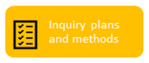
Métodos y planificación de la investigación
Parte h. Analizar el habla en el aula: observación sistemática y codificación
Acerca de la codificación y la clasificación

Sección del ciclo de investigación
¿Qué es codificar?
Codificar significa dividir el diálogo en el aula en partes y colocar sistemáticamente cada parte en una categoría. Esto se hace a menudo por "turnos" (Persona A ... Persona B ... etc).
¿Por qué es importante la codificación?
Es fácil perderse un diálogo en un aula con muchos estudiantes o suponer que está sucediendo cuando puede que no sea así. La codificación es una forma de centrarse en tipos particulares de diálogo y registrarlos de alguna manera. Esto le permite volver al diálogo y detectar patrones u oportunidades que inicialmente no consideró. También ayuda a notar cambios con el tiempo.
¿Cómo codifico?
El kit T-SEDA ofrece varios recursos para respaldar su codificación: hay más información sobre esto en la siguiente página.
¿Qué es la calificación?
Además de codificar el diálogo, es posible que desee calificar la participación de los y las estudiantes. Por ejemplo, podría calificar a quienes participaron mucho con un "1", a quienes participaron menos como un "2" y a quienes participaron mucho con un "3". También hay recursos para ayudarlo a calificar aspectos del diálogo en el aula (consulte las plantillas 2C y 2D para el trabajo en grupo y 2E y 2F para la participación de toda la clase).
Cuando planifique su investigación, debe pensar en cómo la llevará a cabo en su entorno para poder responder a su pregunta de investigación. Considere cuántas observaciones desea hacer y cuándo; ¿Qué tan factible es repetir o prolongar sus observaciones a lo largo del tiempo para observar el cambio? Esta sección ofrece una introducción a la codificación en entornos educativos.
Hay una serie de guías en video de T-SEDA que pueden proporcionar una orientación útil a medida que comienza a pensar en la etapa de planificación y métodos. Este video le dará una descripción general de cómo llevar a cabo la codificación y los aspectos positivos y negativos de diferentes tipos de codificación:

Video 12: Registrando el diálogo y codificando en su sala de clases

Sobre la codificación: planificando la investigación

Punto de reflexión: la codificación puede parecer complicada al principio. A continuación, se ofrecen algunos consejos que le ayudarán a planificar la codificación en su investigación:
• Centrarse sobre uno o dos códigos de diálogo para comenzar, así dejará de concentrarse en demasiados elementos en el aula.
• Mire las plantillas en la Sección 2. Piense en cómo podría usarlas en su aula para registrar diálogos.
• Considere la forma en que registrará el diálogo y lo que esto implica. ¿Tendrá que adquirir equipo de grabación? ¿Tiene otras personas adultas en su entorno para ayudar mientras codifica en persona (codificación en vivo)?
Utilizando las Secciones 1 y 2 y las guías de video como ayuda, anote algunas de sus ideas para estas preguntas. Estas le ayudarán a decidir un plan para su investigación.
Un consejo clave para codificar durante su investigación es practicar de antemano. Los videos de T-SEDA sobre codificación incluyen actividades para que pueda practicar la codificación de algunos diálogos grabados.

Video 13: Identificar e diálogo productivo: ‘desarrollar’ y ‘rebatir’ ideas
Video 14: Practicando la codificación: diálogo de la clase completa.

Video 16: Codificar y clasificar la calidad del diálogo en grupos pequeños.

Aquí puede ver un ejemplo de una sección de diálogo que ha sido codificada por 'turno': cada vez que una persona diferente hable, mire el marco de codificación para ver si uno (o más de uno) de los códigos podría aplicarse a lo que se ha dicho. En este ejemplo, el diálogo se grabó y luego se transcribió.
Cada turno diferente recibe un número diferente para una fácil identificación.

Se registra el nombre de cada participante.
Cada turno se agrega en una línea separada.

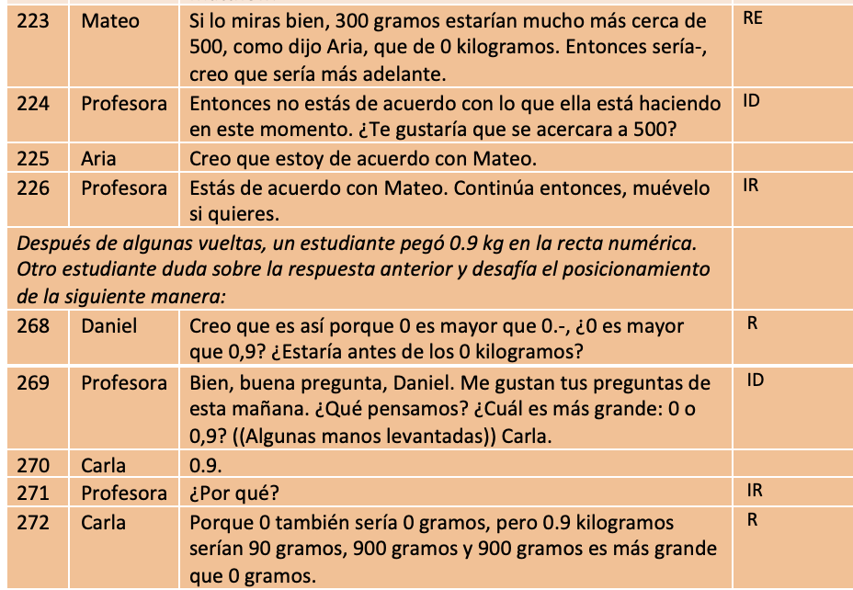

Puede identificar el código comparando lo que se ha dicho con el esquema de codificación en la Sección 1.

Recogida de datos en su investigación: datos de referencia
¿Qué son los datos de referencia?
Los datos de referencia implican realizar observaciones y recopilar información antes de realizar cambios en su entorno de aprendizaje.
¿Por qué debería recopilar datos de referencia?
Saber qué tipo de diálogo está teniendo lugar en su aula al comienzo de su investigación puede:
• Brindarle más información sobre sus suposiciones (los o las estudiantes pueden ser mejores o peores de lo que cree)
• Ayudarle a comprender los cambios a lo largo del tiempo. Puede comparar sus datos de referencia con los datos que recopila más adelante para ver si algo cambia.
• Darle una indicación si alguna de las intervenciones que está implementando está marcando una diferencia positiva.
Considere las dos secciones de diálogo de la derecha. Son el mismo grupo de estudiantes antes y después de una intervención. Ellos y ellas participan en una actividad grupal en la que resuelven problemas de razonamiento no verbal de opción múltiple. En el primer ejemplo, puede ver que no hay mucho razonamiento: no pasan mucho tiempo discutiendo la actividad o dando razones a los demás. En el segundo ejemplo, las interacciones son más largas y hay mucho más razonamiento (la palabra "porque" se usa con frecuencia).
Esto indica que los y las estudiantes están participando en el diálogo más después de la intervención, particularmente mostrando razonamiento.

Ejemplo 1: Línea de base antes de la intervención
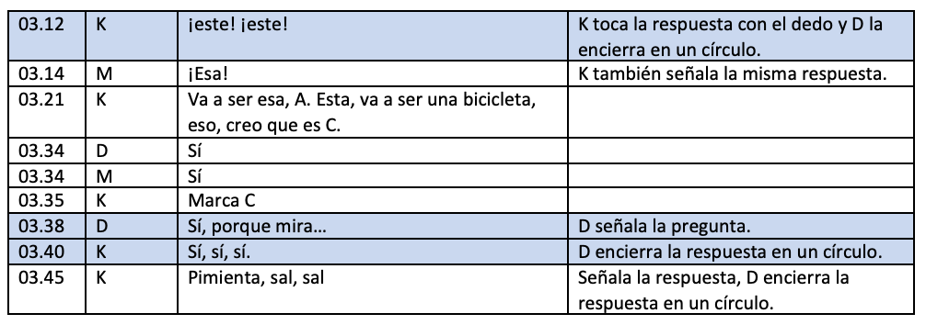

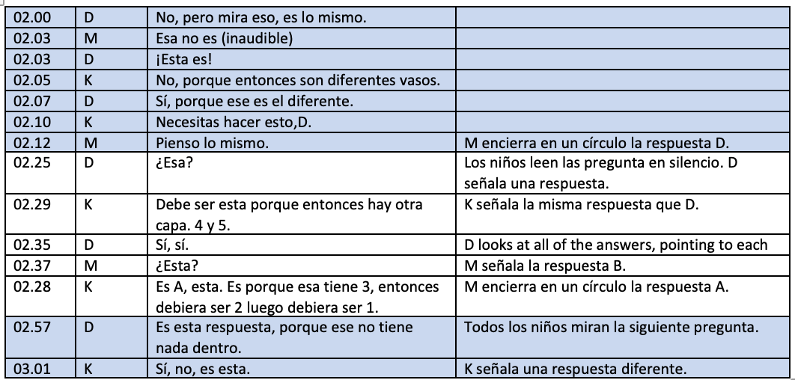
Ejemplo 2: Datos recogidos después de la intervención mostrando cambios positivos

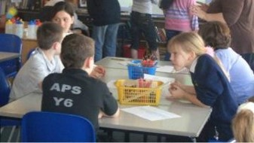
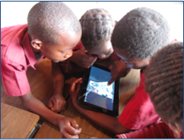
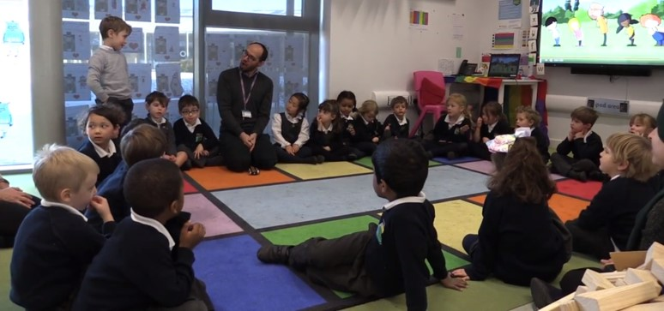
Parte i. Posibles usos del kit T-SEDA

La forma en que usted use el kit dependerá de lo que le interese observar, pero también dependerá del tipo de oportunidades de observación que tenga. A continuación, se ofrecen algunas sugerencias sobre formas alternativas en las que podría utilizar estos recursos:
• Si tiene un asistente de aula, en su entorno, puede pedir ayuda para grabar videos o realizar observaciones en vivo. O puede pedirles que graben en video si desea concentrarse en su propia práctica.
• Si hay varios docentes que realizan consultas de T-SEDA en su escuela, pueden colaborar para compartir sus hallazgos y considerar cómo integrar las prácticas de toda la escuela.
• Puede pedir a otros colegas que lo observen, o puede observarlos, manteniendo conversaciones de aprendizaje juntos.
• Dependiendo de la edad de sus estudiantes, puede obtener sus comentarios mientras planifica su investigación y comparte sus hallazgos con ellos, o puede involucrarlos en la formulación de su plan de acción.
• Puede considerar cómo integrar la tecnología en su investigación y cómo esto impacta en el diálogo.
• Las secciones 1 a 5 del kit le darán más ideas sobre lo que podría hacer

ESQUEMA DOCENTE PARA ANÁLISIS DE DIÁLOGO EDUCATIVO
(T-SEDA): Recursos de Apoyo

• SECCIÓN 1: Marco de codificación detallado. Una lista y explicación de las categorías de diálogo ilustradas con ejemplos de sugerencias y contribuciones, además de prácticas dialógicas más generales en el aula.

• SECCIÓN 2: Plantillas para observar y codificar. Incluye observación de clases (muestreo de tiempo; lista de verificación; escalas de calificación).

Los siguientes recursos están disponibles en línea (http://bit.ly/T-SEDA), incluyendo plantillas descargables para imprimir o editar; busque el ícono .

• SECCIÓN 3: Orientación técnica para la grabación y transcripción

• SECCIÓN 4: Estudios de caso. ilustra la codificación e interpretación del diálogo por parte de los profesores en diferentes contextos; incluye hallazgos de profesores y próximos pasos.

• SECCIÓN 5: Recursos y actividades: Ideas para implementar el diálogo en su aula, referencias a otras investigaciones sobre el diálogo y enlaces a recursos relacionados.

Sección 1: Marco de codificación detallado
Este esquema de codificación es una versión más detallada del presentado en la Parte B. Estos códigos le ayudarán a identificar el diálogo que está teniendo lugar en su entorno de aprendizaje. Puede aplicar un código de diálogo a cada "turno" de un orador diferente, ya sea que grabe y transcriba lo que se dice, o si realiza una codificación en vivo mientras los y las estudiantes hablan. En las siguientes secciones de este recurso se ofrece orientación sobre cómo se puede utilizar el marco.

CATEGORÍAS DE CODIFICACIÓN | CONTRIBUCIONES Y ESTRATEGIAS | ¿QUÉ ESCUCHAMOS?
D – Desarrollo de ideas  Elaboración, desarrollo, aclaración, comentario o desarrollo conjunto de las ideas o contribuciones a la actividad de aprendizaje (p. ej. Orales/escritas/otros), | - basarse en ideas / contribuciones previas, propias o de otros, y añadir algo nuevo  - aclarar, elaborar, ampliar, reformular las ideas / contribuciones previas, propias o de otros  - comentar ideas/contribuciones previas | Posibles palabras clave a las que prestar atención:  “También es...”, “Eso me hace pensar”, “Quiero decir que...”, “Lo que ella quería decir es...”  Ejemplos:  La idea de María me hizo reflexionar sobre el motivo por el que el personaje haría eso.  Tengo una idea que todavía no ha mencionado nadie…  Lo que quise decir antes era...  El cuento de Pablo tiene muchas descripciones muy detalladas.  Mi idea era similar a la de José; escribí que el mejor regalo serían unas flores.
ID – Invitar a desarrollar ideas  Invitar a la elaboración, aclaración, comentario o desarrollo conjunto de ideas o contribuciones a la actividad de aprendizaje (p. ej. Orales/escritas/otros) propias o de otros | - invitar a otros a desarrollar las ideas propias o ajenas  - invitar a aclarar una contribución  - invitar a otros a manifestar acuerdo o desacuerdo, comparar o evaluar las ideas o puntos de vista de los demás  - invitar a otros a mejorar o refinar una idea | Posibles palabras a las que prestar atención:  “¿Qué?” “Cuéntame”, “¿Puedes reformular eso?” “¿Tú crees?” “¿Estás de acuerdo?” “¿Puedes añadir algo más a lo que se dijo...?”  Ejemplos:  ¿Qué quieres decir? Cuéntame más…  ¿Alguien tiene algo que añadir? ¿Puedes dar un ejemplo de lo que has dicho?  ¿Tu idea es similar a la de Manuel? ¿Qué opinas de la idea de María? ¿Estás de acuerdo con lo que Cristian acaba de decir?  ¿Qué otra información necesitamos conocer?  ¿Cómo puedes mejorar el mapa conceptual del grupo de Sara?

CATEGORÍAS DE CODIFICACIÓN | CONTRIBUCIONES Y ESTRATEGIAS | ¿QUÉ ESCUCHAMOS?
R – Rebatir  Cuestionar, desafiar o manifestar desacuerdo con una idea | - expresar un desacuerdo total o parcial  - poner en duda una idea  - desafiar una idea  - rechazar una idea  - indicar que dos o más de las ideas que se han expresado están en desacuerdo | Posibles palabras clave a las que prestar atención:  “No estoy de acuerdo”, “No”, “Pero...”, “¿Estás seguro de que...?” “... idea diferente”  Ejemplos:  No estoy seguro de que realmente se sostenga (flote)  No creo que eso sea cierto, yo creo..., tengo una idea distinta...  ¿Estás seguro de que los ángulos son iguales?  Pero eso no pasaría si...  Eso es parcialmente cierto, pero no cuando...  No estoy para nada de acuerdo con eso  No, creo que es ese otro
RE – Razonar de forma explícita  Explicar, argumentar y/o especular en relación con las ideas propias o ajenas | - explicar, justificar, basarse en evidencias, hacer analogías, establecer distinciones  - pronosticar, conjeturar  - especular, explorar distintas posibilidades | Posibles palabras clave a las que prestar atención:  “Creo”, “porque”, “así que”, “por lo tanto”, “para esto es necesario…”, “si... entonces”, “no, a menos que...”, “es como...”, “imagina si...”, “sería”, “podría” o “puede”  Ejemplos:  Creo que la madera flotaría, pero no el metal.  El hecho de que las capas de hielo se hayan derretido un 10% es prueba de la teoría del calentamiento global.  Si niños y niñas no tuvieran que ir al colegio, no aprenderían bien matemáticas.  Si escogiera la primera alternativa, estaría más seguro, pero si eligiera la segunda, podría tener mayores ganancias a largo plazo.  Creo que el autor puede estar haciendo referencia a las emociones cuando escribe sobre el agua.

CATEGORÍAS DE CODIFICACIÓN | CONTRIBUCIONES Y ESTRATEGIAS | ¿QUÉ ESCUCHAMOS?
IR – Invitar a razonar  Invita a otros a explicar, argumentar y/o especular en relación con las ideas propias o ajenas | - invitar a otros a explicar, argumentar, basarse en pruebas, hacer analogías, establecer distinciones  - invitar a otros a hacer pronósticos, conjeturas  - invitar a otros especular, explorar distintas posibilidades | Posibles palabras a las que prestar atención:  “¿Por qué?”, “¿Cómo?”, “¿Tú crees…?”, “Explícalo con más detalle”  Ejemplos:  ¿Cómo has llegado a esa solución/conclusión/evaluación?  No lo termino de entender. ¿Puedes explicarlo con más detalle?  El grupo/tu compañera ha dicho que esto pasa porque... ¿Qué opinas de su explicación?  ¿Qué pasaría/podría pasar/puede pasar si...?  ¿Qué objetos crees que pueden flotar?  ¿Por qué crees que fue así? (en relación con una afirmación/observación)  ¿Por qué crees que sería así? (en relación con una afirmación/observación)  ¿Cómo lo sabes?
CA – Coordinación de ideas y acuerdos  Contrastar y sintetizar ideas, expresar acuerdo y consenso, o invitar a otros a hacerlo | - llegar a una idea consensuada  - evaluar al menos dos ideas distintas mediante comparación/contraste/  crítica  - juzgar el valor de una idea/un concepto  - confirmar un acuerdo / consenso  - proponer resolver diferencias y/o acordar una solución  - sintetizar, generalizar  - invitar a otros a llegar a consenso, evaluar, sintetizar | Posibles palabras clave a las que prestar atención:  “Estoy de acuerdo…”, “En resumen, ...”, “Entonces, todos pensamos que...”, “resumiendo…”, “parecido y diferente”  Ejemplos:  Estamos de acuerdo con Jaime… porque…  Eliana ha conseguido más pruebas que Tomás, ella es más convincente.  Creo que todos estamos de acuerdo en que un puente colgante funcionaría mejor.  Concuerdo con María y no con Andrés porque la roca es demasiado pesada como para flotar.  Entonces, estamos de acuerdo en que estas ideas son irreconciliables.  Sé lo que quieres decir; probablemente la opción correcta es C, no la B.  Ambos están diciendo lo mismo porque...

CATEGORÍAS DE CODIFICACIÓN | CONTRIBUCIONES Y ESTRATEGIAS | ¿QUÉ ESCUCHAMOS?
RD – Reflexionar sobre el diálogo o la actividad  Evaluar y reflexionar de forma “metacognitiva” sobre los procesos de diálogo o la actividad de aprendizaje; invitar a otros u otras a hacerlo. | - hablar sobre las reglas de conversación / reglas básicas  - reflexionar (o invitar a reflexionar) sobre el proceso/valor/impacto del diálogo  - reflexionar (o invitar a reflexionar) sobre el valor/impacto de una actividad de aprendizaje  reconocer explícitamente un cambio de postura | Posibles palabras clave a las que prestar atención:  “Diálogo”, “conversación”, “compartir”, “trabajar en grupos/parejas”, “tarea”, “actividad”, “lo que han aprendido”, “He cambiado de opinión”, “cambiar de opinión”, “escuchar”, “reglas de conversación”  Ejemplos:  Me gusta compartir ideas porque nos da ideas nuevas para lo que estamos escribiendo.  Estas (hablar y escuchar) van juntas, ¿no?  Esto (el diálogo) funciona cuando todos hablan acerca de lo mismo  Entonces, pensando en nuestras reglas básicas para conversar en el aula...  ¿Puedes pensar sobre lo que hace que el diálogo funcione en tu grupo de trabajo?  ¿Creen que necesitamos nuevas reglas básicas de conversación en la próxima lección?  He visto que escuchaban a todos atentamente. ¿les ayudó esto a aprender mejor?  ¿Qué han aprendido en la lección de hoy? ¿Han cambiado de parecer?  ¿Qué argumento o quién te ha ayudado a cambiar de opinión y por qué?  ¿Cómo te sentiste en el rol de líder del grupo pequeño?  Considerando que tu rol fue el de tomar notas de la conversación en tu grupo pequeño ¿crees que pudiste participar en el diálogo?

CATEGORÍAS DE CODIFICACIÓN | CONTRIBUCIONES Y ESTRATEGIAS | ¿QUÉ ESCUCHAMOS?
C – Conectar  Hacer explícito el proceso de aprendizaje vinculando las contribuciones, los conocimientos y las experiencias más allá del diálogo inmediato | - remitirse a contribuciones anteriores o anticipar preguntas que serán planteadas más adelante  - anticipar o remitirse a actividades o conceptos pertinentes  - hacer referencia a contextos más amplios que el aula o a conocimientos/experiencias anteriores | Posibles palabras clave a las que prestar atención:  “En la última lección…”, “anteriormente”, “eso me recuerda”, “en la próxima lección”, “en relación con”, “en tu casa…”  Ejemplos:  Es como cuando hicimos/aprendimos...  ¿De qué forma se relaciona la lección de hoy con la última lección?  ¿Quién recuerda el experimento que hicimos en el que dejamos plantas en la oscuridad?  Cuando acabe la clase, voy a pedirles que escriban lo que creen que ha pasado y por qué.  ¿Quién ha visitado el museo de ciencias y puede contarnos lo que ha visto?  Sé mucho sobre montar a caballo porque tengo uno.  ¿Creen que podrían encontrar criaturas similares en el suelo en su jardín?  ¿Han visto algo en las noticias que haga referencia al tiempo o al clima?  ¿Hay alguna información útil en capítulos anteriores?
G – Guiar la dirección del diálogo o la actividad  Responsabilizarse de dar forma a la actividad o de enfocar el diálogo hacia la dirección deseada, o utilizar otras estrategias de estructuración para apoyar el diálogo o el aprendizaje  (Esta categoría general engloba contribuciones que ayudan a que el diálogo fluya y pueden mejorar la participación de los alumnos) | - incentivar el diálogo entre alumnos  - ofrecer tiempo para pensar  - proponer posibles cursos de acción o indagación | Posibles palabras clave a las que prestar atención:  “¿Qué te parece...?”, “enfócate”, “concentrarse en”, “vamos a intentarlo”, “no hay prisa”  Ejemplos:  Entonces, en respuesta a la pregunta, ¿qué descubrieron?  ¿Estás pensando en...?  No te preocupes, inténtalo...  Tómate tu tiempo y avísame cuando hayas pensado en algo.  ¿Por qué no le explicas a Ema lo que estamos haciendo?  ¿Pueden debatir en parejas cuál de estas fuentes creen que es la que explica la batalla de forma más fiable?  ¿Qué diría Newton?

CATEGORÍAS DE CODIFICACIÓN | CONTRIBUCIONES Y ESTRATEGIAS | ¿QUÉ ESCUCHAMOS?
E – Expresar ideas o invitar a la expresión de ideas  Ofrecer o dar lugar a contribuciones relevantes para iniciar o promover un diálogo (aquellas no cubiertas en otras categorías) | - estimular la expresión de opiniones, ideas, creencias o ejemplos sin hacer referencia a contribuciones anteriores mediante preguntas abiertas y generales, o haciendo que más personas participen en el intercambio sin invitarles explícitamente a desarrollar/razonar/coordinar/consultar  - hacer una contribución relevante, incluyendo respuestas cortas a preguntas cerradas; comentarios en un plenario; ideas enriquecidas, pero que no se relacionan explícitamente a contribuciones anteriores | Posibles palabras clave a las que prestar atención:  “¿Qué opinas sobre…?”, “Cuéntame”, “tus pensamientos”, “en mi opinión…”, “tus ideas”  Ejemplos:  ¿Qué opinas, María?  ¿Qué crees que es realmente importante en este texto? ¿Puedes identificar algunas palabras clave y subrayarlas en la pizarra?  ¿Alguna otra idea sobre este asunto?  ¿Cuántos animales de cuatro patas pueden nombrar?  ¿Qué sabes acerca del funcionamiento de la electricidad?  Vamos a hacer una lluvia de ideas...

Sección 2: Observar y codificar el diálogo sistemáticamente
Esta sección cubre dos aspectos importantes para llevar a cabo su investigación: qué tipo de observaciones hará y qué plantilla utilizará para registrar su observación. Estas tarjetas sobre características de la observación proporcionan más información sobre los diferentes tipos de observación.

Tipo de observación: grabación de audio con transcripción
¿Qué es? Graba lo que se dice en su entorno de aprendizaje (solo audio) y luego lo transcribe para que pueda codificar la transcripción. Consulte la Parte H para ver un ejemplo de una transcripción de codificación.
¿Cuáles son las ventajas?
• Puede codificar con más detalle y precisión
• Puede hacer más conexiones entre los "turnos" de diálogo porque puede volver a revisar la transcripción y la grabación
• Le da más tiempo para pensar
• Es una forma más sutil de grabar que con una cámara de video.
¿Cuales son las desventajas?
• Requiere más tiempo, ya que debe transcribir la grabación.
• No tiene observación visual, por lo que no puede captar los aspectos no verbales del diálogo y la interacción.
• Necesita obtener el consentimiento de madres, padres o tutores para grabar, por lo que requiere una planificación previa.
Ideal para: si desea examinar un episodio de diálogo con más detalle; si quiere utiizar varios códigos a la vez
Puede utilizarse con plantillas: 2A; 2C; 2E
Tipo de observación: Codificación en vivo
¿Qué es? Puede codificar en vivo en su entorno de aprendizaje, por ejemplo, sentándose con un grupo y registrando su diálogo en una de las plantillas de codificación.
¿Cuáles son las ventajas?
• Puede ver cómo está interactuando el grupo y captar pistas no verbales como el lenguaje corporal
• Es más práctico y no necesita ningún equipo especial, por lo que se puede utilizar con más frecuencia.
• Es más fácil capturar el comportamiento normal porque no está grabando a los o las estudiantes.

¿Cuales son las desventajas?
• Como no está grabando el diálogo, si se pierde algo, no puede volver atrás y verificar lo que se dijo.
• Puede ser exigente, ya que debe escuchar, pensar y codificar al mismo tiempo.
• Su enfoque debe estar en solo uno o dos códigos para que sea manejable.

Lo mejor para: capturar el diálogo en el trabajo en grupo; calificar la participación o el diálogo de los y las estudiantes; períodos de observación cortos y / o múltiples,

Puede usarse con plantillas: 2B; 2C; 2D
More about this source text

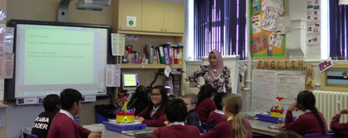
Tipo de observación: Grabación de video con transcripción
¿Qué es? Es una grabación de lo que ocurre en su entorno de aprendizaje y su posterior transcripción.
¿Cuáles son las ventajas?
• Puede codificar con un mayor nivel de detalle y con más precisión.
• Ofrece una representación más precisa de los eventos del aula porque tiene datos de audio y video.
• Puede hacer conexiones entre "turnos" porque puede volver a revisar los datos.
• Puede registrar la interacción de los y las estudiantes y el diálogo no verbal.
¿Cuales son las desventajas?
• Es posible que los y las estudiantes necesiten tiempo para acostumbrarse a ser grabados en video y su comportamiento puede ser diferente en presencia de una cámara.
• Debe obtener el consentimiento de madres, madres o tutores, por lo que debe planificar con antelación.
• La transcripción lleva mucho tiempo, por lo que debe asegurarse de que la cantidad de diálogo que planea transcribir sea manejable.
Ideal para: si desea examinar un episodio más largo de diálogo con mucho detalle; si desea observar la interacción no verbal; si quiere ver varios códigos a la vez.
Puede utilizarse con plantillas: 2A; 2C; 2E
2A: Plantilla para codificar una transcripción de audio / video
Puede usar esta plantilla para aplicar códigos T-SEDA a los turnos de los participantes individuales.
Notas de orientación:
• Cree su transcripción en una tabla como esta, agregando tantas filas como necesite
• La numeración de los turnos los hace fácilmente identificables.
• Puede elegir uno o dos códigos para buscar, o usar muchas categorías, dependiendo de cuál sea el enfoque de su consulta.
• Es posible que algunos turnos queden sin codificar porque no se aplica ninguna de las categorías.
• Alternativamente, los turnos de algunos participantes pueden tener más de un código aplicado.
• También puede agregar una categoría de comentarios a cada fila para registrar sus pensamientos sobre cómo se desarrolla el diálogo.

Una plantilla de codificación de transcripción descargable está disponible en nuestro sitio web.

En la página siguiente puede ver un ejemplo de una plantilla completa.
A downloadable transcript coding template is available from our website.

On the next page you can see an example of a completed template

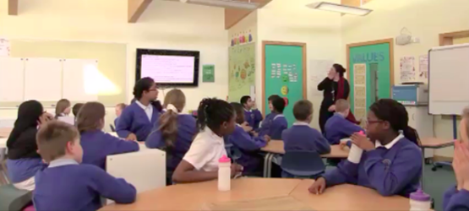

Cuándo usar las diferentes plantillas de codificación y calificación
Este diagrama muestra cuándo las plantillas específicas que encontrará en las páginas siguientes son especialmente útiles.
Algunas herramientas son más adecuadas para la enseñanza de toda la clase y otras para el trabajo en grupo. También puede utilizar diferentes herramientas dependiendo de si desea centrarse en turnos en el diálogo o en prácticas más amplias como la participación y las culturas de diálogo en el aula.
Mirar estas plantillas puede ayudarlo a decidir cómo llevará a cabo su investigación.
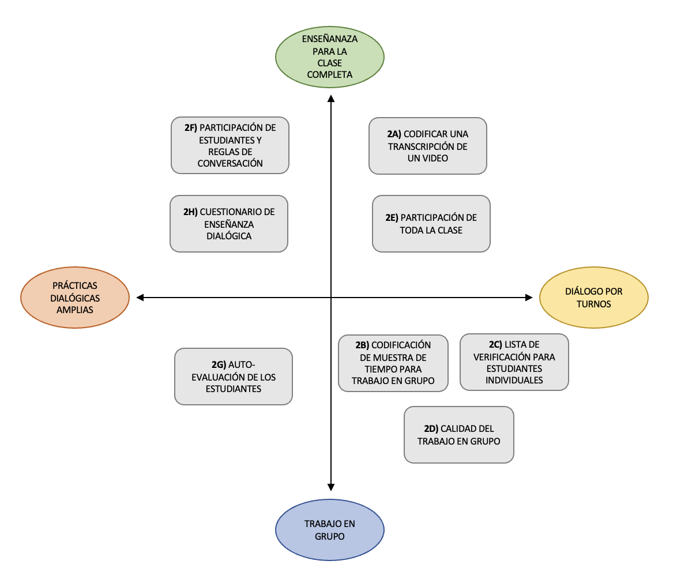

2A: Plantilla para codificar una transcripción de audio / video
Puede usar esta plantilla para aplicar códigos T-SEDA a los turnos de los participantes individuales.
Notas de orientación:
• Cree su transcripción en una tabla como esta, agregando tantas filas como necesite
• La numeración de los turnos los hace fácilmente identificables.
• Puede elegir uno o dos códigos para buscar, o usar muchas categorías, dependiendo de cuál sea el enfoque de su investigación.
• Es posible que algunos turnos queden sin codificar porque no se aplica ninguna de las categorías.
• Alternativamente, los turnos de algunos participantes pueden tener más de un código aplicado.
• También puede agregar una categoría de comentarios a cada fila para registrar sus pensamientos sobre cómo se desarrolla el diálogo.

Una plantilla de codificación de transcripción descargable está disponible en nuestro sitio web.

En la página siguiente puede ver un ejemplo de una plantilla completa.

Línea nº | Participante | Turno | Código

A continuación, se muestra un ejemplo de una sección de la transcripción de la investigación de Lucy en una escuela de educación primaria.
Como puede ver, ella ha decidido centrarse en tres códigos: Desarrollar ideas (D), Rebatir (R) e Invitar a desarrollar ideas (ID).
También agregó una sección de comentarios para registrar cualquier punto importante durante el diálogo.

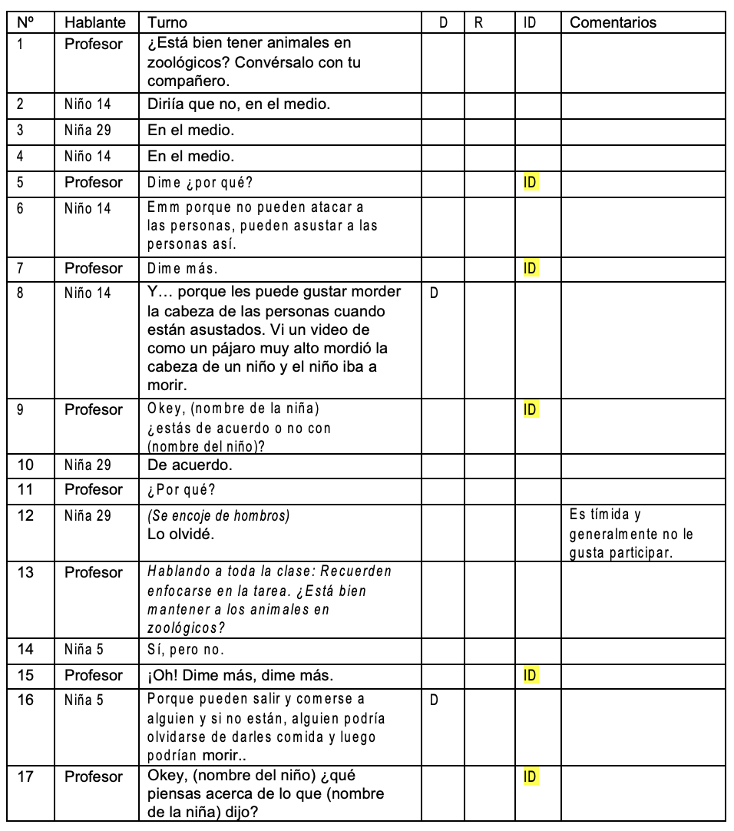

2B: codificación de muestra de tiempo para trabajo en grupo
El "muestreo de tiempo" es una técnica común utilizada por los investigadores para muestrear eventos a intervalos de tiempo regulares durante un episodio o una lección completa. No anota todo, pero le dará una imagen general de lo que está sucediendo. También reduce la demanda de codificación en vivo ya que sus ventanas de observación son cortas
Notas de orientación:
• Las observaciones tienen una fase "activa" y una "de reposo". Cada fase activa es la ventana de tiempo en la que anota los códigos que escucha
• Puede decidir cuánto tiempo desea para la ventana de observación, pero deben ser cortos para asegurarse de que la observación no sea demasiado exigente.
• Marque la casilla de codificación correspondiente si el estudiante usa ese código durante la ventana de observación
• En lugar de marcar, puede optar por contar cada vez que el alumno usa el código, pero tenga en cuenta que esto es más complejo de hacer.
• Puede optar por grabar la interacción en video como una "copia de seguridad" para verla más tarde.

Una plantilla de muestreo de tiempo descargable está disponible en nuestro sitio web.
En la página siguiente puede ver un ejemplo de una plantilla completa.
Decida en qué códigos desea enfocarse: R y D se dan como ejemplos; puede usar uno o dos códigos
Si un profesor o asistente de enseñanza interactúa con los y las estudiantes durante este tiempo, marque esta casilla.
Ventana de tiempo | Docente presente | Estudiante 1:  [nombre] |  | Estudiante 2:  [nombre]
 |  | R | D | R | D
1
2
3

Escriba el nombre de cada alumno, agregando tantas columnas como necesite. Lo ideal es observar de 3 a 6 estudiantes en grupos.
Decida cuánto tiempo desea para ventanas de observación, por ejemplo, observe durante 1 minuto, descanse durante 1 minuto, etc.

Ejemplo de plantilla de muestreo de tiempo completa
Este maestro, Héctor, había observado y codificado en vivo el trabajo grupal con cuatro estudiantes. Buscaba razonar de forma explícita e invitar a razonar. Observó durante un minuto seguido y luego paró durante 30 segundos, registrando cuando escuchó ejemplos de RE e IR. También ha grabado algunas breves notas de aspectos del diálogo que parecían importantes.

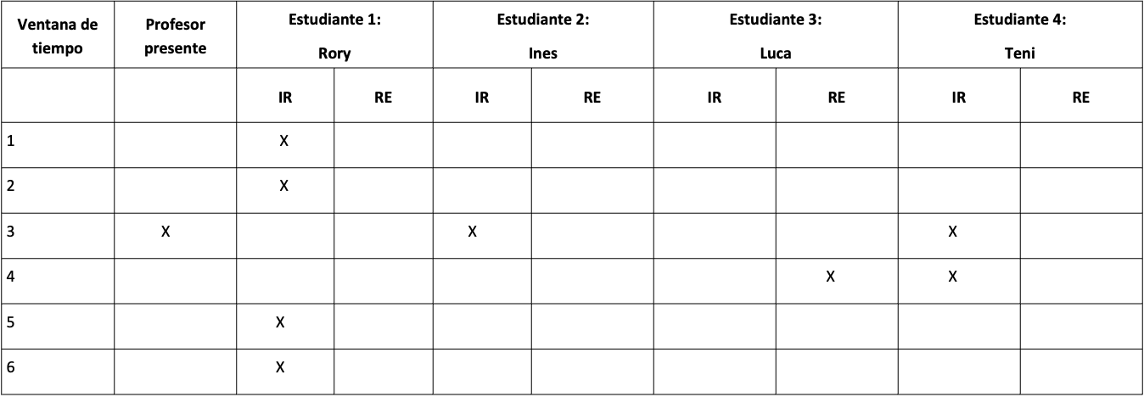
Comentarios:
Rory es bueno razonando: dio muchos argumentos en sus ideas, pero no preguntó a nadie más. Rory dominante, no hay mucho espacio para que otros digan una palabra. Luca dijo "¿Por qué?" cuando Teni dijo algo, pero no explicó y Teni respondió y aportó un argumento.

2C: Lista de verificación para estudiantes individuales (trabajo en grupo)
Esta lista de verificación se puede utilizar de dos formas. En primer lugar, puede servir como un resumen de 2B: puede registrar los resultados de los y las estudiantes de varios grupos en esta lista de verificación, agregando una calificación de participación general. En segundo lugar, si no es posible realizar un muestreo de tiempo, puede sustituirlo por: observar el diálogo y marcar cuando escuche las categorías que le interesan. Nuevamente, puede otorgar a cada estudiante una calificación general.
Las listas de verificación de este tipo no pueden capturar todo (no están diseñadas para hacerlo). Sin embargo, es una forma manejable de prestar más atención al diálogo entre estudiantes e identificar tendencias a lo largo del tiempo.
Notas de orientación:
• Puede elegir uno o dos códigos que le interesen.
• Marque las casillas de código si escucha esos códigos en el diálogo de un estudiante en cualquier momento de sus contribuciones al debate.
• Si un estudiante participa mucho en el debate, entonces tendrá una calificación general de 3, una cantidad media sería 2 y una participación baja sería una calificación de 1.
Una plantilla descargable está disponible en nuestro sitio web.

Nombre del estudiante | R | D | Calificación de la participación general
Agregue tantas filas como necesite para los nombres de sus estudiantes.
Puede dar a cada estudiante una calificación de participación general entre 1 (bajo) y 3 (alto)
Agregue las categorías de diálogo en las secciones intermedias, marcando si las escucha.

Código de diálogo | Calificación (1-3) | Comentarios
CA
C
2D: Calificación de grupo (trabajo en grupo)
Esta herramienta de calificación grupal es ligeramente diferente de 2B y 2C porque no califica las contribuciones individuales de los y las estudiantes, sino al grupo en su conjunto. Puede seleccionar diferentes categorías de diálogo en las que enfocarse (en este caso, Coordinación de Ideas y Acuerdo (CA) y Conectar (C).
Notas de orientación:
• Utilice una escala de calificación de tres puntos para la frecuencia de cada categoría de diálogo dentro de la conversación en su conjunto: 1 = bajo, 2 = medio, 3 = alto
• Utilice la columna "Comentarios" para agregar cualquier información relevante a la calificación, como si los resultados son iguales que siempre o si muestran un progreso.
• Puede repetir esto para ver si los grupos cambian sus patrones de diálogo con el tiempo.

Una plantilla descargable está disponible en nuestro sitio web.

• Utilice la siguiente escala de calificación:

5 = todo el tiempo / tantos estudiantes como sea posible
4 = la mayor parte del tiempo / la mayoría de los y las estudiantes
3 = parte del tiempo / algunos de los y las estudiantes
2 = ocasionalmente / algunos estudiantes
1 = nunca / ninguno de los o las estudiantes

Una plantilla descargable está disponible en nuestro sitio web.
2E: Síntesis de participación de toda la clase (escala de calificación)
Esta escala de calificación de toda la clase amplía la escala 2D al centrarse en los diálogos de toda la clase. Le permitirá comprender mejor cómo el alumnado participa en el diálogo. Puede centrarse en diferentes aspectos de la participación de los y las estudiantes, como la duración de las contribuciones y la frecuencia con la que participan. Puede hacer esto durante diferentes tipos de actividades de toda la clase para construir una imagen más amplia del diálogo en su entorno de aprendizaje.
Notas de orientación:
• Elija una o dos categorías en las que desee centrarse para su observación
• Decida en qué tipo de actividad desea centrar sus observaciones, como introducciones de lecciones, debates de toda la clase o sesiones plenarias o magistrales.

Tipo de actividad | Categoría | ¿Con qué frecuencia alumnos o alumnas hacen esto? | ¿Cuántos estudiantes están involucrados(as)? | ¿Las contribuciones son cortas o largas?
1) | D
 | R
2) | D
 | R

2F: Escalas de calificación de reglas de conversación y participación de los y las estudiantes
Esta es otra herramienta con la que puede medir la participación del alumnado. También ofrece una forma de evaluar si se están utilizando o no las reglas de conversación.
Una plantilla descargable está disponible en nuestro sitio web.
Notas de orientación:
• Esta herramienta se puede utilizar en sesiones completas o para diferentes actividades.
• Puede usarlo en su propia clase o cuando observe a otro docente.
• Lea los descriptores de cada categoría y decida cuál se aplica mejor a la sesión que acaba de observar.

Dimensión | 0: No es evidente | 1: Guiado por el o la docente | 2: Guiado por el docente con participación de los y las estudiantes
Reglas de conversación | No es evidente un enfoque explícito en las reglas básicas de conversación o las prácticas dialógicas. | El profesor o profesora presenta, modela o recuerda al alumnado las prácticas dialógicas como, por ejemplo, reglas básicas a seguir, turnos inclusivos. | El profesor o profesora con los y las estudiantes o los propios estudiantes negocian prácticas dialógicas como, por ejemplo, reglas básicas junto con recordatorios / modelos.  También incluye que los y las estudiantes reciban o asuman la responsabilidad de gestionar el diálogo, así como que participen en la evaluación de la eficacia de las prácticas dialógicas.
Participación del alumnado | Public exchanges in whole-class situation or group work consist in teacher questioning and succinct students' contributions  or  Students don't have opportunities to discuss their ideas publicly | Students express their ideas publicly at length in whole-class situation and group work, but they don't engage with each other’s ideas | Multiple students express their ideas publicly at length in whole-class situation and group work  AND  In doing so, they engage with each other’s ideas, for example by referring back to their contributions, challenging or building on them (e.g. ‘It’s a bit like what Shootle said but….’, ‘Sam had such a great idea, look [demonstrates]’). This includes spontaneous or teacher-prompted participation.
Notas de orientación:
• La escala de calificación es: 1 = No es cierto; 2 = Parcialmente cierto y 3 = Muy cierto
• El alumnado puede completar una plantilla por grupo o una para cada uno, individualmente. Esta puede ser una actividad interesante ya que diferentes miembros del grupo pueden tener percepciones muy diferentes y esto puede conducir a una buena discusión.
• El ejemplo de esta página es para estudiantes mayores, incluidas personas adultas. En la web de T-SEDA hay una versión para estudiantes más pequeños para que pueda elegir la más adecuada.
2G: Auto-evaluación de trabajo en grupo (estudiantes mayores/ejemplo adulto)
Esta plantilla permite que un grupo de estudiantes califique su propio diálogo. Puede ayudar a los y las estudiantes a comprender mejor su propia participación en el diálogo y comprender lo que piensan sobre su diálogo. También le puede ayudar a ver que quizás usted tiene una percepción diferente a la de los o las estudiantes sobre el diálogo y trabajo en grupo.
Una plantilla descargable está disponible en nuestro sitio web.

Criterio | Calificación
G1 – Todos en el grupo participaron
G2 – Trabajamos como un solo grupo, no nos separamos.
G3 – La mayoría de nuestras conversaciones fue acerca de la tarea que estábamos haciendo.
G4 - Compartimos nuestras ideas y enriquecimos las de los demás.
G5 – Escuchamos atentamente cuando otras personas hablan y tomamos en cuenta lo que dicen.
G6 – Disfrutamos trabajando juntos en grupo.
G7 – Cuando hacemos sugerencias o estamos en desacuerdo, señalamos razones para ello.
G8 – Rebatimos o comentamos las ideas de otras personas de un modo respetuoso y constructivo.
G9 – Tratamos de generar consenso o llegar a un compromiso si hay desacuerdos.
G10 – Nuestras discusiones y desacuerdos nos ayudaron a aprender de los demás.

Notas de orientación:
• Hay tres secciones: crear una apertura para el diálogo (A - ítems 1-5), invitar a las contribuciones de los y las estudiantes (B - ítems 6-9) y fomentar la participación dialógica (C - ítems 10-18, en la página siguiente).
• Para cada elemento, marque su puntuación en la casilla que corresponda.

2H: Cuestionario de enseñanza dialógica: Autoevaluación de la práctica
Esta plantilla es para que evalúe su propia práctica. Puede hacer esto en diferentes puntos durante de su investigación para identificar cómo ha cambiado su práctica.
Una plantilla descargable está disponible en nuestro sitio web.

Considere las siguientes afirmaciones con respecto a su práctica y marque su nivel de acuerdo siendo (1) "completamente en desacuerdo" y (6) "completamente de acuerdo".  En mi enseñanza, yo ... | (1)  Completa-mente en desacuerdo | (2) | (3) | (4) | (5) | (6)  Completa-mente de acuerdo
A. Apertura al diálogo
genero conversaciones significativas como parte de mis lecciones a través de mi planificación.
ofrezco tiempo para preguntas de manera que los y las estudiantes comprendan los objetivos de aprendizaje.
dejo tiempo para que los y las estudiantes expresen ideas con profundidad.
planteo preguntas abiertas y espero hasta que los y las estudiantes respondan.
escucho con aprecio a los y las estudiantes y respondo de manera constructiva, incluyendo retroalimentación formativa.
Dimensión A agregada: Apertura al diálogo (sume su puntaje) | / 30
B. Invitar a las contribuciones de los y las estudiantes
invito a los y las estudiantes a compartir sus ideas, visiones, pensamientos, intereses y sentimientos.
invito a los y las estudiantes a desarrollar sus ideas y enriquecerlas con las ideas de otros.
invito a los y las estudiantes a justificar sus ideas y opiniones explícitamente, incluyendo explicaciones extensas, ofrecer argumentos, contraargumentos y / o evidencias.
invito a los y las estudiantes a desafiar, cuestionar y evaluar críticamente las ideas de otros.
Dimensión B agregada: Apertura al diálogo (sume su puntaje) | / 24

Dimensión C: Participación Dialógica
 | (1) | (2) | (3) | (4) | (5) | (6)
enfatizo la importancia del diálogo para el aprendizaje de mis estudiantes (por ejemplo, comentando cómo pueden resolver un problema de manera colaborativa dialogando o mediante la reflexión sobre el diálogo al finalizar una lección).
demuestro apertura a cambiar de opinión cuando los y las estudiantes expresan nuevas ideas o argumentos.
creo una atmósfera de confianza de manera que los y las estudiantes se sientan suficientemente cómodos como para asumir riesgos o probar algo nuevo.
comprometo a los y las estudiantes tanto en la creación conjunta como en el uso de reglas básicas para hablar.
incluyo diálogo significativo a lo largo de las distintas fases de la clase.
desarrollo el diálogo a través de mis lecciones, de manera acumulativa en el tiempo.
invito a los y las estudiantes a reflexionar acerca de la calidad y efectividad del diálogo.
invito a los y las estudiantes a demostrar que escuchan con atención los aportes de los demás.
motivo a los y las estudiantes de manera explícita para que expresen sus preguntas.
Dimensión C agregada: Apertura al diálogo (sume su puntaje) | / 54
Hay otros dos Cuestionarios de Enseñanza Dialógica:
• Descripción general de su lección
• Descripción general de los y las estudiantes de una lección (para estudiantes de 13 a 18 años)
Estos se enfocan en las perspectivas del o la docente y las de sus estudiantes respecto de una lección en particular.
Están disponibles como plantillas descargables en nuestro sitio web como parte de la Herramienta 2H.

